**ПЛОВДИВСКИ УНИВЕРСИТЕТ**

**“ПАИСИЙ ХИЛЕНДАРСКИ”**

**Факултет по**

**Математика и Информатика**

**Катедра „Компютърна Информатика“**

**ДИПЛОМНА РАБОТА**

Портал за животни в нужда

Специалност: Софтуерни технологии и дизайн

Дипломант: **Станислава Станиславова Терчева**

Факултетен №: 1601681061

Научен ръководител: доц. д-р Светослав Енков

**Пловдив, 2020г.**

Съдържание

Списък на фигури 4

Списък на таблици 5

Увод 6

Въведение 6

Актуалност 7

Цели и задачи на разработката 7

Структура на дипломната работа 9

Глава първа - Актуалност на проблема 12

Глава втора - Използвани технологии и стандарти 20

2.1. C Sharp (C#) 20

2.2. ASP.NET 21

2.2.1. Изпълнение на ASP.NET уеб приложение 22

2.3. ASP.NET и .NET Framework 22

2.3.1. Структура на ASP.NET 23

2.4. MVC (Model-View-Controller) 25

2.4.1. Описание 25

2.5. База данни – MS SQL 27

2.5.1. Модели на СУБД 28

2.5.2. Какво представлява MS SQL 29

2.6. HTML - Hypertext Markup Language 29

2.7. CSS (Cascading Style Sheets) 30

2.8. JavaScript 30

2.9. Bootstrap 31

Глава трета – Проектиране и функционалност на платформата 33

3.1. Нива на достъп на уеб приложението 33

3.2. Структура на приложението 36

3.2.1. Страница „Начало“ 36

3.2.2. Страница „Осинови“ 37

3.2.3. Страница „Изгубени“ 40

3.2.4. Страница „Намерени“ 41

3.2.5. Страница „Помогни“ 43

3.2.6. Страница „Грижа“ 44

3.2.7. Страница „Приюти“ 45

3.2.8. Секция „Моят профил“ 45

3.2.9. Секция „Регистрация“ 46

3.2.10. Секция „Обява“ 46

3.3. UML Диаграми на приложението 49

3.4. Описание на дизайна 53

3.4.1. Избор на цветове 53

3.4.2. Адаптивен изглед 55

Глава четвърта - Реализация и програмен код 57

4.1. Реализация на базата данни 57

4.1.1. Таблица Потребители 57

4.1.2. Таблица Публикации 57

4.1.3. Таблица Животни 57

4.1.4. Таблица Коментари 57

4.1.5. Таблица Локации 58

4.1.6. Таблица Категории 58

4.2. Програмна реализация 60

4.2.1. Модел Животно 60

4.2.2. Контролер Акаунт 64

Заключение и постигнати цели 68

Перспективи за бъдещо развитие 72

Използвана литература 74

Книги 74

Интернет ресурси 74

Списък на фигури

Фигура 1. *Начална страница на сайта „Четири лапи“* 14

Фигура 2. *Страница за подаване на сигнали* 14

Фигура 3. *Начална страница на „Animal Rescue Sofia“* 15

Фигура 4. *Страница „Приют Фермата“ на „Animal Rescue Sofia“* 16

Фигура 5. *Начална страница на „Pets Adoption“* 17

Фигура 6. *Секция* „*Нова обява“ в сайта на „Pets Adoption“* 18

Фигура 7. *Структура на .NET* 21

Фигура 8. *Изпълнение на ASP.NET уеб приложение* 22

Фигура 9. *Основни компоненти на .NET Framework* 23

Фигура 10. *Структура на MVC* 27

Фигура 11*. Адаптивен дизайн на различни устройства* 32

Фигура 12. *Начална страница на Портала за животни в нужда* 36

Фигура 13. *Изглед по подразбиране на подстраница „Куче“* 38

Фигура 14. *Сортиране по критерий Порода – Голдън Ретривър, съобщение за намерени резултати* 38

Фигура 15. *Сортиране по критерии Град – Бяла Слатина и Пол – мъжки, съобщение за намерени резултати* 39

Фигура 16. *Изглед по подразбиране на подстраница „Друго животно“* 40

Фигура 17. *Обява за изгубено животно, страница „Изгубени“* 41

Фигура 18. *Изглед на секцията „Моят профил“* 46

Фигура 19. *Изглед на секцията „Обява“* 48

Фигура 20. *UML Use case диаграма, визуализираща цялостния процес в портала* 51

Фигура 21. *UML Activity диаграма, описваща добавянето на нова обява* 52

Фигура 22. *Цветно колело* 54

Фигура 23. *Изглед на мобилно приложение* 56

Фигура 24. *Диаграма на базата данни на портала* 59

Списък на таблици

Таблица 1. *Модели за разработка на ASP.NET* 25

Таблица 2. *Постигнати резултати от Цел 1* 69

Таблица 3. *Постигнати резултати от Цел 2* 70

Таблица 4. *Постигнати резултати от Цел 3* 71

Таблица 5. *Постигнати резултати от Цел 4* 72

Увод

Въведение

В днешния забързан живот, технологиите са неизменна част от нашето съществуване. С течение на годините те промениха коренно нашия свят и ежедневието ни, правейки го по-лесен, по-бърз, по-добър и по-забавен. Не може да се отрече, че човек почти постоянно използва смартфон или компютър поради работа, източник на информация, новини, продажби и много други. Милиони хора използват уеб браузъри и уеб сайтове, без които би било трудно сърфирането в Интернет и намирането на търсената информация. Поради това, уеб сайтовете играят много важна роля в потребителското преживяване като цяло, както и в Интернет пространството.

Една от главните цели на уеб сайта е да даде перспектива на неговия потребител, чрез начина по който е поднесена и синтезирана информацията, който трябва да е ясен, конкретен и убедителен. За да бъде реализирано това, първо трябва да се идентифицират основните типове потребители, които ще посещават сайта и по каква причина. Заради многото причини, поради които потребителите посещават дадени уеб сайтове, е наложена нуждата те да бъде класифицирани на различни видове, някои от които - бизнес, информационен, с цел реклама, за забавление, личен или т.нар. blog сайт, за обучение, сайт с цел подпомагане и много други.

Настоящата дипломна работа, озаглавена с името “Портал за животни в нужда” демонстрира създаването и разработката на един от изброените по-горе типове платформи, а именно сайт с цел подпомагане. Ще бъдат разгледани етапите от разработката на цялостната система, както и технологиите, които са използвани за имплементиране на бизнес логиката и интегриране в крайния софтуерен продукт. Порталът цели да бъдат покрити основните критерии за бърза, актуална, лесна за употреба и интерактивна онлайн среда, чиято функционалност да е изцяло съобразена с нуждите и интересите на крайните потребители.

Актуалност

Едни от най-важните аспекти на уеб портала, които ще бъдат разгледани в дипломната работа, са функционалността на приложението и по какъв начин то бива в помощ на потребителите от всякакво естество. Съществуващи системи от този характер в България са много малко на брой, след обстоен анализ и проучване, се стигна до заключението, че дипломната разработка обединява всички разпокъсани, малки системи налични към този момент, което я прави изключително важна в стремежа за подобряване на процеса по подпомагане на животни в беда.

Основната цел на приложението е да предостави възможност за онлайн функционалност на потребителите, като те могат да извършват различен набор от действия в платформата, а именно – секция приюти в близост, осиновяване, изгубено, намерено, подпомагане и грижа за животните. Уеб сайтът акцентира върху улеснената си навигация, интуитивно изградена, с цел използващия да получи максимално потребителско изживяване и да се възползва максимално от предоставените му възможности. В днешни дни осведомеността на хората до такъв тип дейности е почти нулева и настоящата уеб платформа обединява приюти, административни и юридически детайли, както и множество полезни статии свързани с грижата и отглеждането на домашен любимец.

Цели и задачи на разработката

Настоящата дипломна работа, “Портал за животни в нужда”, си поставя следните цели които определят нейната важност и актуалност, като изпълнението на всяка една от тях води до решаване на цялостния проблем.

**Цел 1**: Да бъде реализиран краен софтуерен продукт, който да е универсално решение за хора, имащи нужда от помощ или искащи да помогнат на животни, в беда или без дом.

От поставената цел произтичат следните под задачи:

* Да се осигури интуитивен и адаптивен изглед, с възможност за лесно и бързо навигиране в системата;
* Да се предостави възможност за създаване на потребителски профил и вход в портала;
* Да се реализира платформа за споделяне на обяви при изгубено или намерено животно с необходимите детайли – район в който е намерено, описание на състоянието му и други конкретни детайли;
* Да бъде обособено място, където потребителите да имат възможност да добавят обяви, при нужда от помощ – нужда от транспорт на животно, нужда от храна и провизии за домашен любимец и други.

**Цел 2**: Да се направи проучване и сравнение на други съществуващи платформи.

От поставената цел произтичат следните под задачи:

* Да се разгледат най-често използваните платформи от съответната проблематика;
* Да се направи анализ на достъпността на подобен род платформи, включващ анализ на изгледа и анализ на структурата им;
* Да се акцентира върху различния тип функционалности на платформи от този тип (с какво превъзхожда другите платформи).

**Цел 3**: Да се разработи, краен софтуерен продукт, удовлетворяващ поставените цели, относно обяви и надеждна комуникация между потребителите

От поставената цел произтичат следните под задачи:

* Да се разработи механизъм за връзка между потребителите, в реално време, с цел актуалност на данните, улеснена комуникация и бърза реакция.
* В секцията “Изгубени” животни, на всяка обява, всеки регистриран потребител да има възможност да добавя бележки и коментари.
* В секцията “Намерени” животни, на всяка обява, всеки регистриран потребител да има възможност да добавя бележки и коментари за състоянието на животното към момента;
* В секцията „Помогни“, на всяка обява за помощ, всеки регистриран потребител да има възможност да добавя коментари и бележки, във връзка с оказаната помощ или предоставяне на такава;
* Крайният потребител, да има възможност да публикува обяви за интересуващ го проблем, свързан с животно или домашен любимец.

**Цел 4**: За реализацията на уеб платформата да бъдат използвани актуални похвати и технологии за уеб програмиране както и динамична визуализация на информацията.

От поставената цел произтичат следните под задачи:

* Да се опишат технологиите за реализация на конкретния софтуерен продукт;
* Да се добави детайлна информация за отделните компоненти и използвания програмен код.

Структура на дипломната работа

Разработката има за цел, да опише технологичните похвати, които ще бъдат използвани за реализиране на платформата „Портал за животни в нужда“, както и решаване на проблема поставен в дипломната работа, като се разделя на няколко части.

В *Глава първа - Актуалност на проблема*, се анализират съществуващи подобни платформи на територията на България и използвани начини за комуникация между потребителите до настоящия момент, в който платформата не е достъпна в Интернет пространството. Описва се глобалния проблем, както и липсата на такъв тип портал, който да удовлетворява нуждите на собствениците на домашни любимци, които поради ред причини са изпаднали в затруднено положение със своя домашен любимец или просто искат да помогнат на друго животно. Също така се описва и нуждата на хората, които искат да осиновят животно онлайн, без да се налага да ходят до различни приюти в цялата страна за да оглеждат или избират своя домашен любимец. Настоящата глава има за цел, да даде представа за проблема и неговото място в обществото както и изпълване на Цел 2, на дипломната разработка.

В *Глава втора - Използвани технологии и стандарти*, детайлно се описват технологиите, чрез които се постига реализацията на проблема. Разглеждат се използваните програмни езици и похвати, библиотеки, програмни рамки, база данни, както и стандартите за визуализиране на информация в уеб браузърите. Настоящата глава, си поставя целта да даде подобни детайли относно всички използвани технологии и стандарти за реализацията на софтуерния продукт, както и удовлетворяване на Цел 4, поставена от разработката.

В *Глава трета -* *Проектиране и функционалност на платформата*, се разглеждат изцяло функционалните процеси, през които потребителят преминава. Описва се изборът на дизайн и подходящите цветове, които са ключов фактор за потребителското изживяване. Разглеждат се изцяло опциите и възможностите, които имат всички типове потребители – регистрирани и нерегистрирани. Добавени са помощни UML Use Case функционални диаграми, с цел детайлно описание на приложението. Настоящата глава си поставя за цел, да опише детайлно всички функционалности, които притежава системата както и да реализира Цел 1 и Цел 3, от дипломната разработка.

В *Глава четвърта - Реализация и програмен код*, се обяснява изцяло реализацията на отделните компоненти на системата, посредством програмен код, както и взаимовръзките между тях. Добавени са множество диаграми, както и диаграма на базата данни. Настоящата глава има за цел детайлно описание на програмното реализиране на системата и удовлетворяване на Цел 4, поставена от разработката.

Глава първа - Актуалност на проблема

По време на изготвянето на настоящата дипломна работа бяха разгледани множество софтуерни реализации с доближаващи се до нейната тематика съдържания, на територията на България. Анализът целеше изследването на съответните Web базирани решения да допринесе за постигането на повече яснота, по отношение на определянето на основните функционалности, които ще подлежат на разработка. Основните критерии за сравнение на съществуващите решения, които оказаха влияние върху формирането на цялостната концепция за разработването на настоящата дипломна работа, са както следва:

* *Целева група* - определяне на целевата група от потребители, за които сайтът би бил полезен (кой би посетил, разгледал и използвал сайта);
* *Графичен потребителски интерфейс (дизайн)* - до каква степен е интуитивен, удобен и атрактивен от потребителска гледна точка. До колко е съобразен с набелязаната целева група, защо е избрана съответната цветова гама и съответно дали е подходяща, имайки предвид естеството на предоставената информация в сайта;
* *Навигация (достъпност на приложението)* - до колко лесно масовият потребител следва да се ориентира в рамките на отделните страници и съдържанието на уеб портала;
* *Съдържание (важност и структурираност на информацията)* - каква информация съдържа конкретния уебсайт. До каква степен е релевантна към разглежданата тематика и в какъв вид е поднесена съответната информация по отношения на структура и значение;
* *Популярност в интернет пространството* - взима се предвид посещаемостта на сайта, до колко той е разпознаваем сред интернет обществото и до каква степен е нужен на потребителите;
* *Потребителска оценка* - каква е оценката на потребителите на съответния сайт, сравняват се мнения на потребители по отношение на предимствата (какво отличава съответния сайт от останалите, споделящи същата тематика) и слабите страни (какво биха променили потребителите).

Въз основа на проведеното изследване на съществуващите решения в интернет пространството се постигна голяма яснота по отношение на основните изисквания, които настоящото уеб приложение се очаква да покрие, за да може да обслужи ефективно и адекватно нуждите на потенциалните си потребители.

На първо място бе разгледан уеб сайтът на „Организация Четири лапи България“ <https://www.four-paws.bg/> представен на фигура 1. „Четири лапи“ започва международна дейност и днес има офиси в девет европейски държави, включително и в България.

Това е най-популярният уеб сайт на територията на България, във връзка с разглежданата тематика в научната разработка. Потребителите му са главно хора, които желаят да подпомагат животни, както и организацията. Изгледът на началната страница е до определена степен интуитивен въпреки че, предназначението на сайта не става ясно още от началната страница, нито от навигационното меню. Посещаващият го потребител, трябва да е запознат с целите на организацията преди посещението му. Използваната гама в сиви тонове е подходяща, като създава усещане за балансираност, спокойствие, зрялост, но и студенина. Информацията е предадена по начин, който е полезен но за човек, който не посещава платформата за пръв път, където може да след проектите, кампаниите и новините свързани с организацията. Отличаващата характеристика на сайта е синтезираната информация, която предоставя във връзка със сигнализирането за злоупотреби с животни (фигура 2).

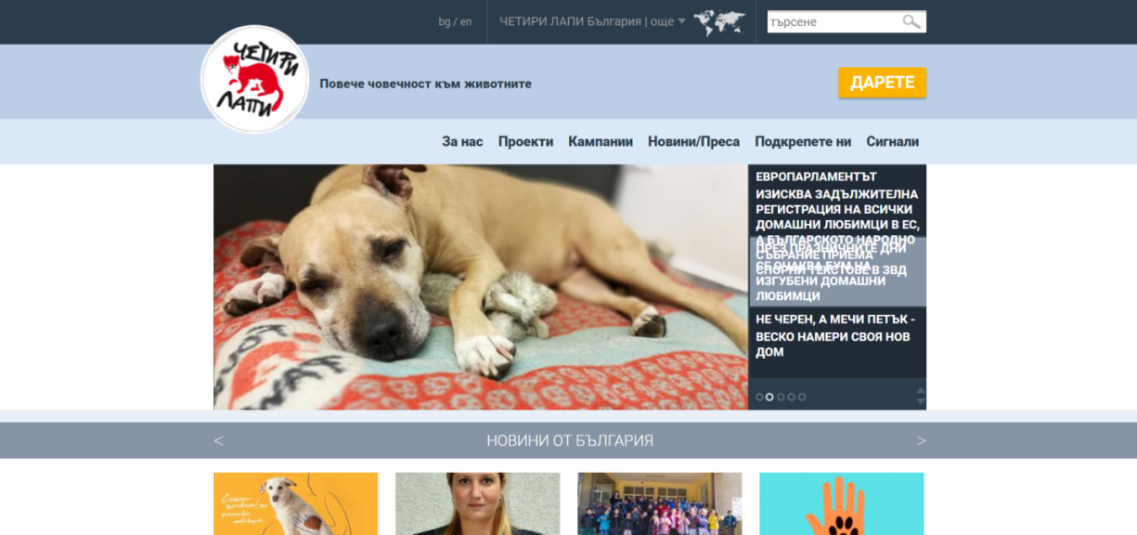

Фигура 1. *Начална страница на сайта на „Четири лапи“*

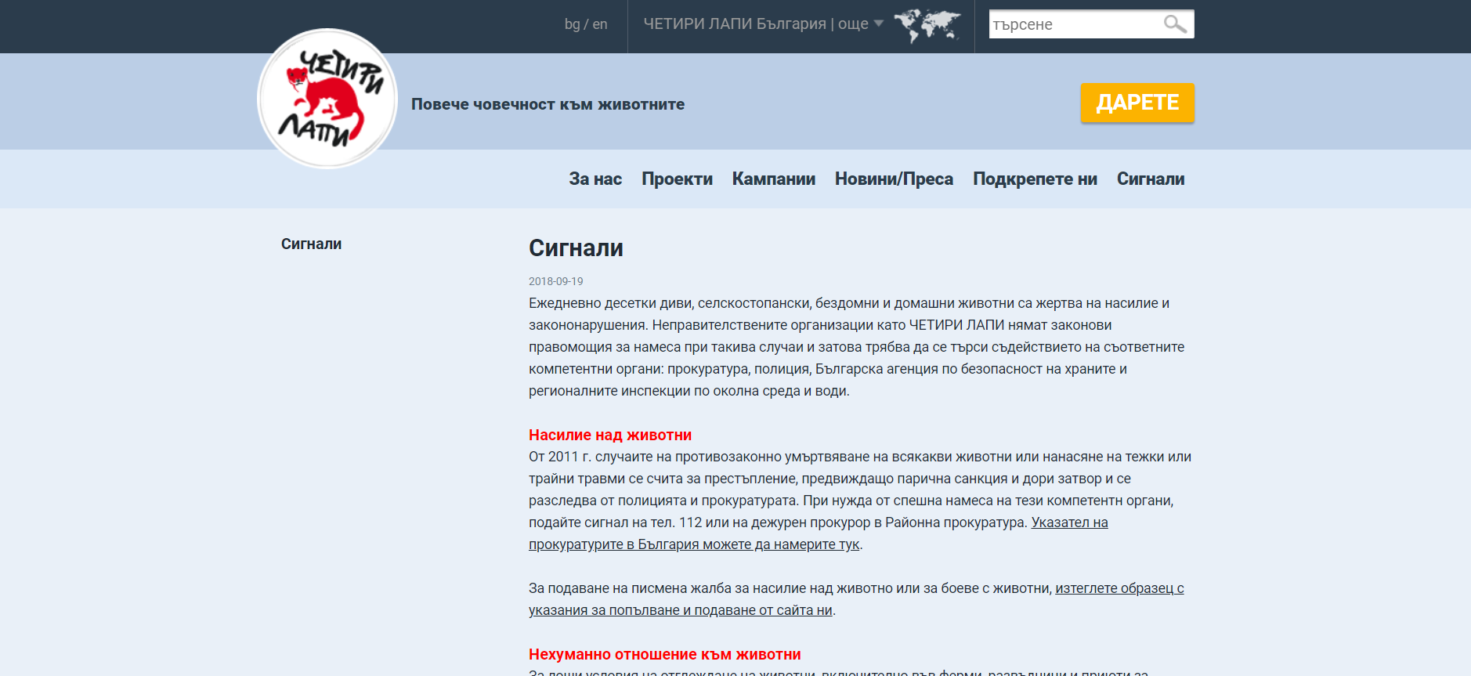

Фигура 2. *Страница за подаване на сигнали на „Четири лапи“*

Сайтът се класифицира като най-посещаваната платформа за подпомагане на животни, по отношение на броя активни потребители.

Вторият най-посещаван сайт, във връзка с тематиката който беше използван за анализа е <https://arsofia.com/bg/> - Animal Rescue Sofia (фигура 3).

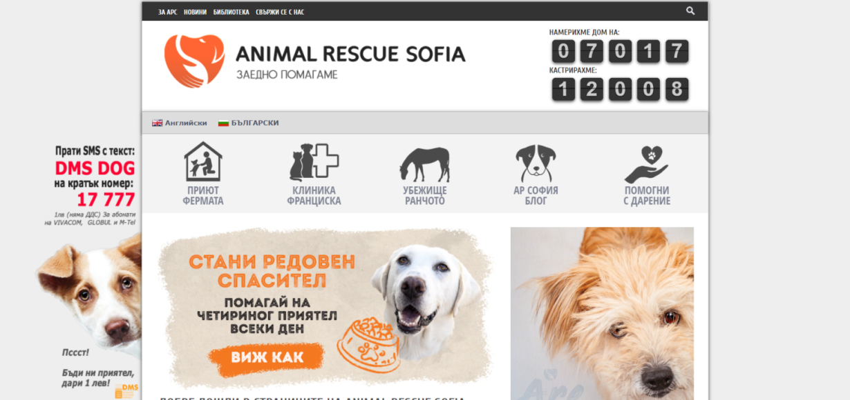

Фигура 3. *Начална страница на „Animal Rescue Sofia“*

Целевата група, отново се свежда до хора желаещи да помогнат на животни и по-конкретно потребителите са хора, главно на територията на гр. София, които искат да помогнат на кучетата в приюта, както и хора които искат да направят дарение. Тук имаме опростен и улеснен дизайн, с навигационното меню което е много подходящо, защото използва множество картинки за по-лесното възприемане на информацията от крайния потребител. При тази платформа обаче отличителната характеристика, е че животните са кучета, а платформата обслужва приют на територията на град София. Използваната гама в оранжеви и сиви тонове създава усещане за радост, наслада, ентусиазъм и креативност, като изборът и е подходящ. Информацията е представена по улеснен и опростен начин, като изображенията под формата на бутони значително подпомагат лесното и възприемане на предаваната информация.

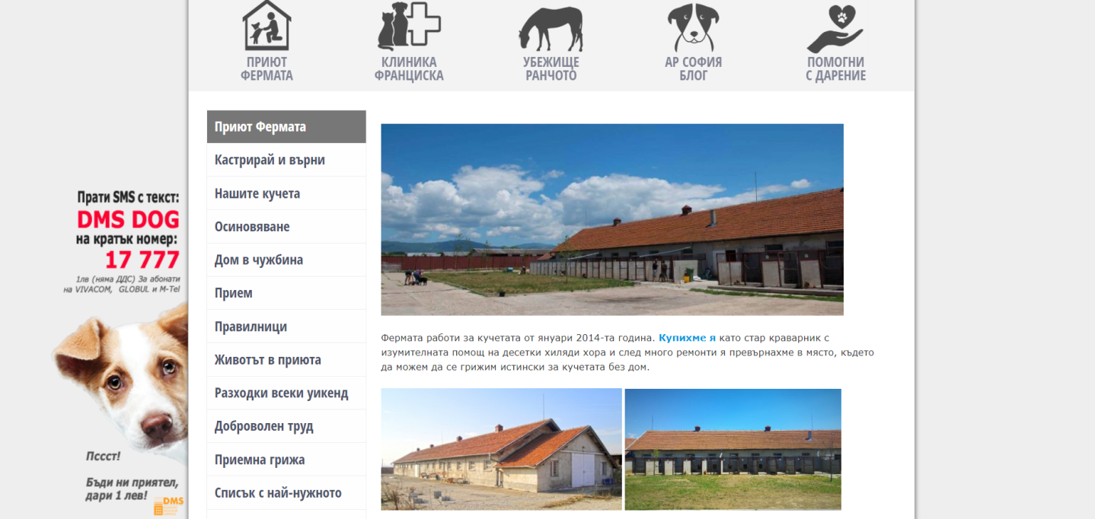

Фигура 4. *Страница „Приют Фермата“ на „Animal Rescue Sofia“*

Като цяло, в основата на Animal Rescue Sofia платформата е заложена разглежданата тематика и съответно тя успява да покрие основните функционалности, като също така съдържа и свои, отличаващи се от другите сайтове.

Третият, най-посещаван уеб сайт и най-близък с темата, която се разглежда, се нарича Pets Adoption Bulgaria - <https://www.pets-adoption.com/> (фигура 5).

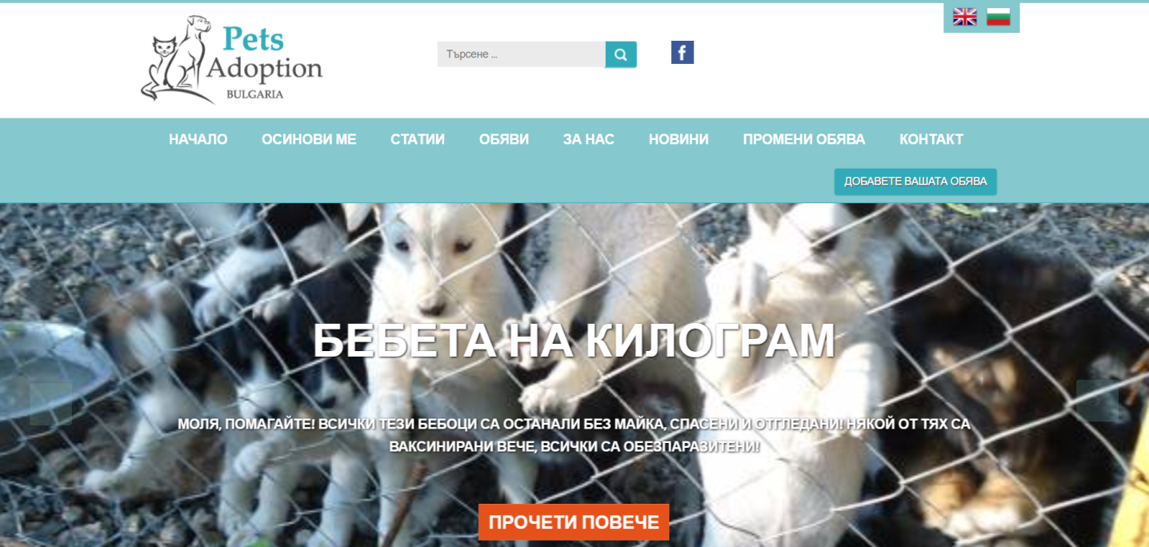

Фигура 5. *Начална страница на „Pets Adoption“*

Целевата група, се състои от потребители, които желаят да добавят обява за осиновяване на животно – предимно кучета и котки или които биха желали да осиновят такова. Началната страница създава впечатление за атрактивен, запомнящ се и лесно смилаем дизайн. Използваната цветова гама е подходяща за целите на уеб платформата. Отличителната характеристика на сайта е, добавянето на обяви за осиновяване на животни, без да е необходима регистрация на потребител, което пък от своя страна крие своите рискове за правдивостта и истинността на обявата, както и на лицето зад нея. Изглед на секцията „Нова обява“ е показан на фигура 6. Информацията и тук е представена по лесно достъпен начин, което е в полза на крайния потребител.

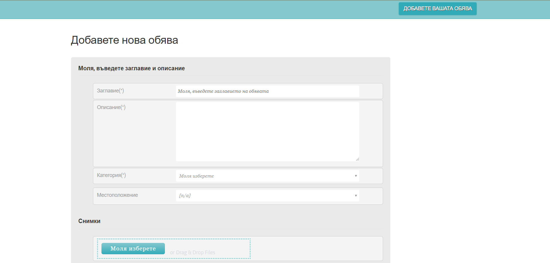

Фигура 6. *Секция* „*Нова обява“ в сайта на „Pets Adoption“*

Платформата може да се похвали с голяма популярност, сред хората, които желаят да дадат животно за осиновяване или да осиновят такова.

Друг важен аспект, който изключително много помогна за анализа на поставения проблем, са социалните мрежи. Впечатление прави, че тъй като сайтове от подобна тематика не са много популярни в България, потребителите по-често прибягват до употребата на социалните мрежи и на разпространението на информация там. За анализирането бяха използвани множество потребителски групи и страници създадени чрез най-голямата социална мрежа Facebook, които имат същата цел. Тъй, като няма обособена платформа, която да обединява всички проблеми, касаещи подпомагане на животни, осиновяване, грижа и приюти, крайният потребител е принуден да използва социалните мрежи с цел по-бързо разпространяване на информация. Това разбира се, има и някои предимства, като например - осигурява повече лична ангажираност, получаване на незабавна обратна връзка, видимост и други. Но също така, крие и доста недостатъци – информацията се губи много лесно, сред хилядите други подобни публикации, недобра организация и несигурност относно другата страна, в повечето случай за групите се изисква одобрение от администратор, което може да изиграе лоша шега на животно, нуждаещо се от спешна помощ и други.

От направения анализ може да се заключи, че обединяването на всички подсистеми и техните различни функционалности в една нова система, наречена „Портал за животни в нужда“ ще доведе до подобряване на процеса свързан изцяло с животните в нужда. Това прави целта на дипломната разработка, изключително важна в стремежа за подобряване на етапа по подпомагане на животни в беда. Тя поставя един актуален проблем за разглеждане и предоставя едно обособено и реализирано комплексно решение.

Глава втора - Използвани технологии и стандарти

С оглед на поставените цели и направения анализ на съществуващите решения, може да се премине към описание на използваните технологии за реализация на системата. Описанието на използваните технологии е заимствано от съответните им документации в Интернет пространството.

2.1. C Sharp (C#)

C# е съвременен обектно-ориентиран език за програмиране с общо предназначение, създаден и развиван от Microsoft като част от .NET платформата. На езика C# и върху .NET платформата се разработва изключително разнообразен софтуер: офис приложения, уеб приложения и уеб сайтове, настолни приложения, мултимедийни приложения, за мобилни телефони и таблети, игри и много други. C# е език от високо ниво, който прилича на Java и C++ и донякъде на езици като Delphi, VB.NET и C. [3] [4]

Всички C# програми са обектно-ориентирани. Те представляват съвкупност от дефиниции на класове, които съдържат в себе си методи, а в методите е разположена програмната логика – инструкциите, които компютърът изпълнява. Езикът C# се разпространява заедно със специална среда, върху която се изпълнява, наречена Common Language Runtime (CLR). Тази среда е част от платформата .NET Framework, която включва CLR, пакет от стандартни библиотеки, предоставящи базова функционалност, компилатори, дебъгери и други средства за разработка (фигура 7). Благодарение на нея, CLR програмите са преносими и след като веднъж бъдат написани, могат да работят почти без промени върху различни хардуерни платформи и операционни системи. [3]

Най-често C# програмите се изпълняват върху MS Windows, но .NET Framework и CLR се поддържа и за мобилни телефони и други преносими устройства, базирани на Windows Mobile. [3]

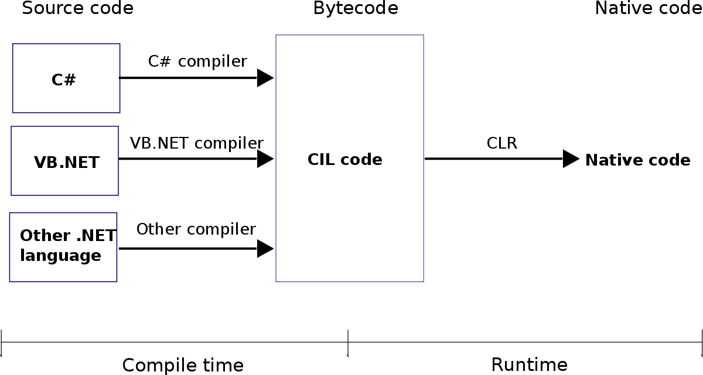

Фигура 7. *Структура на .NET*

2.2. ASP.NET

ASP.NET (Active Server Pages за .NET) е технология за създаване на уеб приложения и уеб услуги, разработена от „Майкрософт“. Тя дава програмен модел и съвкупност от технологии, чрез които можем да изграждаме сложни уеб приложения. Също така предлага съвкупност от класове, които работят съвместно, за да обслужват HTTP заявки. Както класическите ASP (Active Server Pages), ASP.NET се изпълнява на уеб сървър и предоставя възможност за разработка на интерактивни, динамични, персонализирани уеб сайтове, както и на уеб базирани приложения. Технологията е изградена въз основа на Common Language Runtime (CLR), което позволява писането на ASP.NET код с .NET език по избор. [5]

2.2.1. Изпълнение на ASP.NET уеб приложение

Уеб приложенията използват модела заявка-отговор (request-response), както е показано на фигура 8:

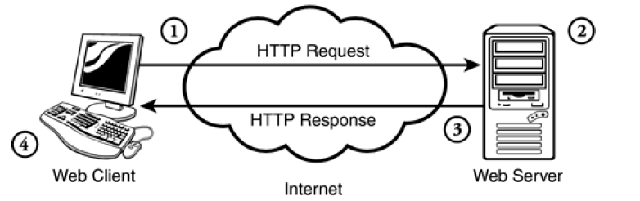

Фигура 8. *Изпълнение на ASP.NET уеб приложение*

1. Потребителят въвежда в браузъра адрес на страница (URL). Браузърът изпраща HTTP заявка (request) към уеб сървъра.
2. Сървърът получава заявката и я обработва. В случая с ASP.NET, IIS намира процес, който може да обработи дадената заявка.
3. Резултатът от вече обработената заявка се изпраща обратно към потребителя/клиента под формата на HTTP отговор (response).
4. Браузърът показва получения отговор като уеб страница. [1] [2]

2.3. ASP.NET и .NET Framework

На фигура 9 са показани основните компоненти на .NET Framework, част от които е ASP.NET. [1]

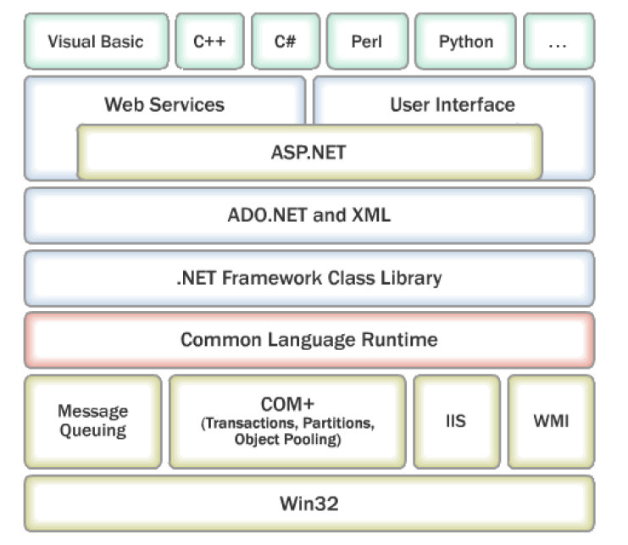

Фигура 9. *Основни компоненти на .NET Framework*

2.3.1. Структура на ASP.NET

ASP.NET предоставя три стила на разработка за създаване на уеб приложения:

* Уеб форми
* ASP.NET Model-View-Controller
* Уеб страници на ASP.NET [2]

***Уеб форми***

Уеб формите на ASP.NET разширяват модела на взаимодействие, управляван от събития, до уеб приложения. Използват се за разработване на приложения с достъп до данни, както и за предоставяне от страна на сървъра и различни събития. [2] [5]

***MVC***

Предоставя MVC (Model-View-Controller) модели, които са основен начин за изграждане на динамичния уебсайт. Тези модели използват за потребителски интерфейс (изглед), данни (модел) и логика на приложението (контролер). Моделът отговаря за поддържането на данни и логика на приложението. Изгледът е потребителски интерфейс на приложението, който показва данните. Контролерът, обработващ заявката на потребителя, предава изгледа на заявката и модела. [2] [5]

***Уеб страници на ASP.NET***

Използват се за създаване на динамични уеб страници. Като се комбинира сървърния код с HTML. [2]

Таблица 1, дава обобщена информация относно възможностите на всеки от трите стила за разработка на ASP.NET. [5]

|  |  |  |
| --- | --- | --- |
| **Модел** | **Възможности** | **Стил на разработка** |
| **Уеб форми** | Win Forms, WPF, .NET | Бързо развитие с помощта на богата библиотека от контроли, които капсулират HTML. |
| **MVC** | Ruby on Rails, .NET | Пълен контрол над HTML, кода и лесни за писане тестове. Най-добрият избор за мобилни и single page applications (SPA). |
| **Уеб страници** | Classic ASP, PHP | HTML и код заедно в един и същ файл. |

Таблица 1. *Модели за разработка на ASP.NET*

2.4. MVC (Model-View-Controller)

Модел-Изглед-Контролер (Model-View-Controller или MVC) е архитектурен шаблон за дизайн в програмирането, основан на разделянето на бизнес логиката от графичния интерфейс и данните в дадено приложение (фигура 10). За пръв път този шаблон за дизайн е използван в програмния език Smalltalk. ASP.NET MVC може да бъде много лесно тестван и допълван, защото е изграден от отделни модули, изцяло независими един от друг. Чрез него се създават цялостни приложения, които се стартират, а не единични скриптове (като при PHP например). [6]

2.4.1. Описание

**Моделът** (англ. Model) представлява част от приложението, което реализира домейн логиката, също известна като бизнес логика. Бизнес логиката обработва данните, които се предават между базата данни и потребителския интерфейс. Например, в една система за инвентаризация, моделът отговаря за това дали елемент от склада е наличен. Моделът може да бъде част от заявка, която актуализира базата данни когато даден елемент е продаден или доставен в склада. Често моделът съхранява и извлича официална информация в базата данни. [6]

**Изглед** (англ. View) e тази част от изходния код на приложението, отговорна за показването на данните от модела. Например изгледът може да се състои от PHP шаблонни класове, JSP страници, ASP страници, JFrame наследници в Swing приложение. Зависи от това какъв графичен интерфейс се прави и каква платформа се използва. Когато потребителят взаимодейства с изглед, данните се рутират от изгледа до метод за действие, който от своя страна може да създаде друг изглед. Едно MVC приложение може да има няколко контролери, всеки от които може да съдържа множество методи за действие, а всяко действие може да създаде различен изглед. Изгледите са организирани в папки, като името им се определя от това на свързания контролер (например изгледите от HomeController са в папката \Views\Home). [6]

**Контролер** (англ. Controller) e тази част от програмния код (клас или библиотека), която взима данните от модела или извиква допълнителни методи върху модела, предварително обработва данните, и чак след това ги дава на изгледа за визуализация. [6]

Контролерите обработват постъпващите заявки, въведени от потребителя и изпълняват подходящата логика за изпълнение на приложението. Класът контролер е отговорен за следните етапи на обработка:

* Намиране и извикване на най-подходящия метод за действие (action method) и валидиране, че може да бъде извикан.
* Взимането на стойности, които да се използват като аргументи в метода за действие.
* Отстраняване на всички грешки, които могат да възникнат по време на изпълнението метода за действие.
* Осигуряване на клас WebFormViewEngine по подразбиране за отваряне на страници с изглед от тип ASP.NET. [6]

Също така, когато се прави уеб графичен интерфейс това би довело до много лесна модификация на HTML кода дори от човек, който не е програмист - той ще гледа на шаблона просто като на обикновена HTML страница. [6]

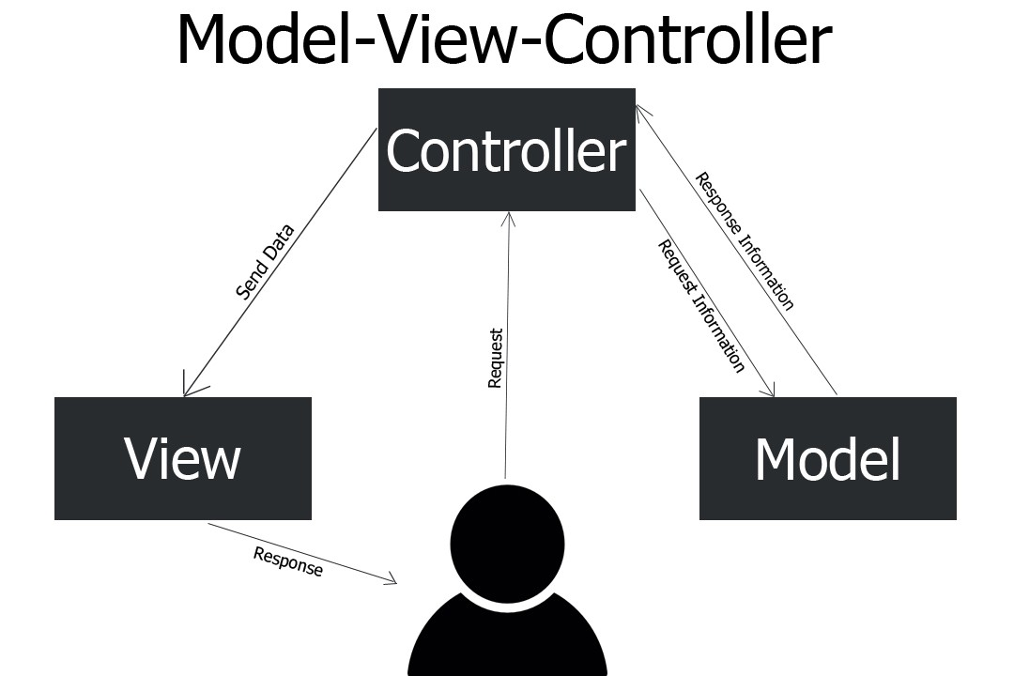

Фигура 10. *Структура на MVC*

2.5. База данни – MS SQL

Невъзможно е да си представим модерен и многофункционален уеб сайт, в основата на който не стои база данни. Множество от функциите, които правят страниците привлекателни не биха могли да съществуват, различни услуги и дори просто организиране на информацията, са немислими без някакъв вид система за база данни.

База данни са всички сведения, които се въвеждат, съхраняват, обработват в компютър и представят на потребителя информация в определена форма. Цялото програмно осигуряване, осигуряващо тези операции над данните, се нарича СУБД (Система за Управление на Базата Данни). Съвременните СУБД дават на потребителя възможност за автоматизирана работа с данните чрез абстрактни термини, които не са свързани с начините за физическото съхраняване на тези данни в компютъра. [7]

2.5.1. Модели на СУБД

Съществуват различни модели на СУБД – основните са следните:

* **Файлови системи** – предполагат използването на flat files, съдържащи прост неструктуриран текст. Такива файлове са с comma-separated values (CSV) данни, защото съдържат „ ; “ като разделител на стойностите, но също се приемат за flat file;
* **Йерархичен модел** – данните се представят като множества от дървовидни структури, като всяка йерархия представя определен брой свързани записи;
* **Мрежов модел** – той представлява усъвършенстван йерархичен модел, като позволява наследниците да имат повече от един родител;
* **Релационен модел** – представя базата данни като колекция от таблици. Данните могат да бъдат достъпни директно без да се достъпват първо родителски обекти. Например, не е нужно за да бъде намерен един служител, първо да бъдат намерени неговата фирма, отдел, мениджър и т.н;
* **Обектен модел** – описва базата данни в термините на обекти, техни характеристики и операции. Класовете на обектите са организирани в йерархии или графове. Този модел е по-неефективен от релационния, когато трябва да се извличат данни от повече от една инстанция;
* **Обектно-релационен модел** – дава възможност за релационна база данни, поддържаща и обектно-ориентирани структури и механизми. Включени са възможностите на обектният модел в релационна система. Много релационни системи позволяват съхранение на двойки обекти с ограничени възможности за програмиране на методи. [7]

2.5.2. Какво представлява MS SQL

Microsoft SQL Server, е много бърза, стабилна система за управление на релационна база данни, която използва Structured Query Language (SQL). Базата данни позволява ефективното съхранение, претърсване, сортиране и извличане на данни. MS SQL сървърът контролира достъпа до данните и позволява едновременна работа на множество потребители. Използва се SQL, който е стандартният световно разпространен език за заявки към бази данни. Програмата е много стабилна, защитена и способна да поддържа огромни бази данни. Базите данни и инструментите за тяхното управление са едни от най-добрите помощници в изграждането и популяризирането на сайт. Основни конкуренти на MS SQL са PostgeSQL, MySQL и Oracle. [8]

2.6. HTML - Hypertext Markup Language

Hypertext Markup Language (HTML) е стандартният текстов език за описание на html документи (уеб страници), предназначени за показване в уеб браузър. Базиран е на SGML (Standart Generalized Markup Language) и използва специални инструкции за форматиране, наречени тагове. HTML може да бъде подпомогнат от технологии като Cascading Style Sheets (CSS) и скриптови езици като JavaScript. [9]

HTML притежава две основни характеристики:

* Универсалност – всеки HTML документ, може да бъде разгледан във всеки Уеб браузър;
* Хипертекст – всеки HTML документ, съдържа хипервръзки към други документи.

Уеб браузърите получават HTML документи от уеб сървър или от локално съхранение и превеждат документите в мултимедийни уеб страници. HTML описва структурата на уеб страница семантично и първоначално включени сигнали за външния вид на документа. HTML елементите са градивните елементи на страниците. HTML конструкции, изображения и други обекти, като интерактивни форми, могат да бъдат вградени в страницата. [9]

2.7. CSS (Cascading Style Sheets)

CSS (Cascading Style Sheets) е език за описание на стилове (език за стилови листове, style sheet language) – използва се основно за описване на представянето на документ, написан на език за маркиране. Най-често се използва заедно с HTML, но може да се приложи върху произволен XML документ. Официално спецификацията на CSS се поддържа от W3C. [10]

CSS е създаден с цел да бъдат разделени съдържанието и структурата на уеб страниците отделно от тяхното визуално представяне. Преди стандартите за CSS, установени от W3C през 1995 г., съдържанието на сайтовете и стила на техния дизайн са писани в една и съща HTML страницата. В резултат на това HTML кода се превръща в сложен и нечетлив, а всяка промяна в проекта на даден сайт изисквала корекцията да бъде нанасяна в целия сайт страница по страница. Използвайки CSS, настройките за форматиране могат да бъдат поставени в един единствен файл, и тогава промяната ще бъде отразена едновременно на всички страници, които използват този CSS файл. [10]

CSS позволява да се определя как да изглеждат елементите на една HTML страница – шрифтове, размери, цветове, фонове, и др. CSS кодът се състои от последователност от стилови правила, всяко от които представлява селектор, последван от свойства и стойности. [10]

2.8. JavaScript

JavaScript е скриптов език, който позволява динамична промяна на поведението на браузъра в рамките на дадена HTML страницата. JS се зарежда, интерпретира и изпълнява от уеб браузъра, който му осигурява достъп до Обектния модел на браузъра. JavaScript функции могат да се свържат със събития на страницата (например: движение/натискане на мишката, клавиатурата или елемент от страницата, и други потребителски действия). JS е най-широко разпространеният език за програмиране в Интернет. Прието е програмите, написани чрез негова помощ, да се наричат скриптове. [11]

Той може да влияе на почти всяка част от браузъра. Браузъра изпълнява скрипт кода в цикъла на събития т.е. като резултат от действия на потребителя или събития в браузъра (например document.onLoad()). Основни задачи в повечето JavaScript приложения са:

* Зареждане на данни чрез AJAX;
* Ефекти с изображения и HTML елементи: скриване/показване, пренареждане, влачене, слайд шоу, анимация и много други;
* Управление на прозорци и рамки;
* Разпознаване на възможностите на браузъра;
* Използване на камерата и микрофона;
* Създаване на 3D графики WebGL;
* По-добър и гъвкав потребителски интерфейс. [11]

2.9. Bootstrap

Bootstrap е безплатна CSS рамка с отворен код, насочена към отзивчива (responsive), разработка на уеб сайтове в Интернет. Той съдържа CSS-и (по избор) базирани на JavaScript шаблони за дизайн за типография, формуляри, бутони, навигация и други компоненти на интерфейса. [12]

Първоначално е бил кръстен Twitter Blueprint и е разработен от Марк Ото и Джейкъб Торнтън в Twitter като рамка за насърчаване на последователността между вътрешните инструменти. Преди него са се използвали различни библиотеки за разработване на потребителски интерфейси, което е довеждало до несъответствия и трудности при поддръжката им. [12]

Bootstrap е уеб рамка, която се фокусира върху опростяването на разработването на информационни уеб страници (за разлика от уеб приложенията). След като бъде добавен към проект, той предоставя основни дефиниции на стил за всички HTML елементи. Резултатът е еднакъв външен вид за таблици и елементи от формите в уеб браузърите. В допълнение, може да се използват и CSS класовете, дефинирани в Bootstrap, за да се персонализира допълнително външния вид на съдържанието на уеб сайта. Например, той предвижда таблици със светли и тъмни цветове, заглавия на страници, по-изявени цитати за изтегляне и текст с подчертаване. Също така се предлага и с няколко JavaScript компонента под формата на jQuery приставки. Те предоставят допълнителни елементи на потребителски интерфейс, като диалогови кутии, съвети и слайдшоу на снимки. Всеки компонент на Bootstrap се състои от HTML структура, CSS декларации и в някои случаи, придружаващ JavaScript код. Най-известните му сегменти са неговите компоненти на оформлението, тъй като те засягат цяла уеб страница. Основният компонент на оформлението се нарича "Контейнер", тъй като всеки друг елемент в страницата е поставен в него. [12]

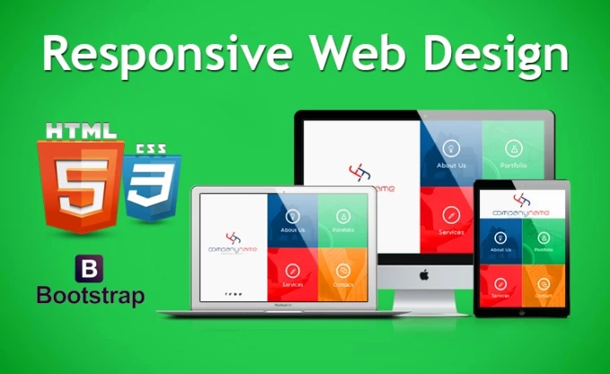

Фигура 11*. Адаптивен дизайн на различни устройства*

Глава трета – Проектиране и функционалност на платформата

3.1. Нива на достъп на уеб приложението

Порталът за животни в нужда, който съставлява настоящия проект е разработен съобразно съвременните изисквания на динамичното уеб общество и нуждите на масовия интернет потребител. Уеб платформата е надеждна, динамична и с достатъчно удобен и опростен графичен потребителски интерфейс, който да е в съответствие с удобството на крайния потребител.

Целта на приложението е да предостави възможност на всеки човек, който има нужда от помощ за неговото животно или желае да помогне на други такива, било то чрез осиновяване или чрез друг вид подпомагане. Защото животните, които имат нужда от помощ в България са много. Стремейки се, в подобряване на етапа по подпомагане на животни в беда, порталът предоставя набор от различни възможности и функционалности, които спомагат за цялостната му взаимовръзка и полза.

Приложението формира следните потребителски роли:

* Нерегистриран потребител
* Регистриран потребител
* Администратор

**Нерегистриран потребител**

Ниво нерегистриран потребител или гост на сайта, предоставя няколко възможности, а именно:

* Гостът може да вижда публикувани обяви;
* Може да търси животни от всички видове за осиновяване;
* Може да разглежда всички публикации в страниците „Изгубени“, „Намерени“, „Помогни“, „Осинови“ и нейните подстраници - „Куче“, „Коте“ и „Друго животно“;
* Може да разглежда всички статии публикувани в страница „Грижа“ и нейните подстраници - „За кучето“, „За котето“, „За гризачите“ и „За птиците“;
* Може да разглежда страницата „Приюти“;
* Може да се регистрира като потребител на сайта.

Нерегистрираният потребител притежава всички тези възможности, но той има и няколко ограничения, които изискват регистрация и потребителски профил в системата.

Гостът на сайта НЕ може:

* Да публикува обяви, от всички категории – Изгубено животно, Намерено животно, Помощ на животно в нужда, Животно за осиновяване;
* Да коментира публикации на потребители;
* Да осинови животно, тъй като за осиновяване е необходима лична информация.

**Регистриран потребител**

С едно „щракване” на бутона „Регистрация” всеки един гост може да се регистрира в уеб платформата, което ще му предостави допълнителни възможности, които нерегистриран потребител не притежава. Регистриран потребител може:

* Да публикува различни категории обяви;
* Да редактира и изтрива публикувани от него обяви;
* Да коментира всички публикации в отделните категории;
* Да редактира и изтрива свои коментари под публикации;
* Да редактира и изтрива своя профил;
* Да вижда всички публикувани обяви;
* Да търси животни от всички видове за осиновяване;
* Да осинови животно, като предостави лична информация, включително тази от профила си;
* Може да вижда всички публикации в страниците „Изгубени“, „Намерени“, „Помогни“, „Осинови“ и нейните подстраници - „Куче“, „Коте“ и „Друго животно“;
* Може да разглежда всички статии публикувани в страница „Грижа“ и нейните подстраници - „За кучето“, „За котето“, „За гризачите“ и „За птиците“;
* Може да разглежда страницата „Приюти“.

**Администратор**

След успешно въведени потребителско име и парола, администраторът има достъп до администраторския панел – системата за управление на съдържанието, както и пълен достъп до всички секции от приложението. Той има следните възможности:

* Да редактира, добавя или изтрива съдържанието на уеб платформата;
* Да добавя нови, актуални и достоверни публикации в различните страници;
* Да добавя, нови, актуални обяви във всички категории;
* Да редактира и изтрива публикувана от него обява или обява с неправдиво/неприлично съдържание;
* Да преглежда и изтрива потребителски профили. Изтриването се прави само с цел сигурност срещу фалшиви профили и профили с цел злоупотреба;
* Да изтрива коментари с неприлично съдържание, под всички публикации в приложението.

3.2. Структура на приложението

Правилното структуриране на страниците в един уеб сайт дава възможност на неговите посетители да намерят по-лесно съдържанието, което търсят. Визуално структурата на един сайт се представя, чрез навигацията (или неговото меню). От него зависи дали потребителя ще се ориентира бързо в това което търси и дали информацията му подсказва точно каква е целта на всяка страница и подстраница.

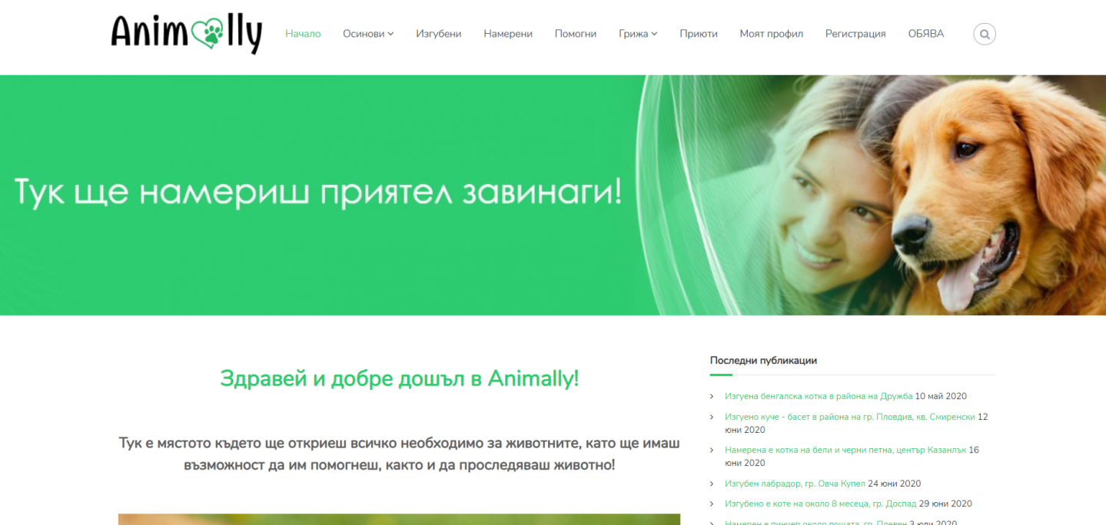

Фигура 12. *Начална страница на Портала за животни в нужда*

3.2.1. Страница „Начало“

На фигура 12 е представена началната страница на платформата, озаглавена „Портал за животни в нужда.“ Тя съдържа навигационното меню, което цели да упъти потребителя в неговото търсене, като също включва и бутон за търсене („Search“). Банерът, цели да представи една от главните потребности на уеб приложението, а именно – осиновяването на животни. Началната страница, съдържа още и описание на портала и с какво се занимава той, какви са неговите цели и стремежи. В дясно е поставен помощен инструмент „Последни публикации“, който дава улеснен достъп до последно публикуваните обяви. Той присъства във всички страници за по-добра видимост от потребителите.

3.2.2. Страница „Осинови“

Страницата „Осинови“ е разделена на 3 подстраници „Куче“, „Коте“, „Друго животно“.

В подстраница „Куче“ потребителят има възможност да види всички публикувани обяви на кучета, дадени по една или друга причина за осиновяване. Страницата предлага възможност за сортиране на обявите по следните критерии – „Град“, „Порода“, „Възраст“ и „Пол“. Сортировката е разположена в дясната страна на уеб портала, като под нея е поместена секцията „Последни публикации“, а под нея се намира секция „За нас“, която дава възможност на потребителя за по-бърз и лесен достъп, както и различните категории животни за осиновяване „Куче“, „Коте“ и „Друго животно“. Филтрите за търсене на куче показват обяви според въведения критерии. Например, ако нито един филтър не е избран, тогава се показват всички обяви от категория куче по-подразбиране. Когато е избран филтър, се показват резултатите, които съответстват на филтъра, или съответно съобщение че няма намерени такива, ако не съответстват.

На фигури 13, 14 и 15 може да се разгледа страница „Куче“ и различните случаи, при различни филтри.

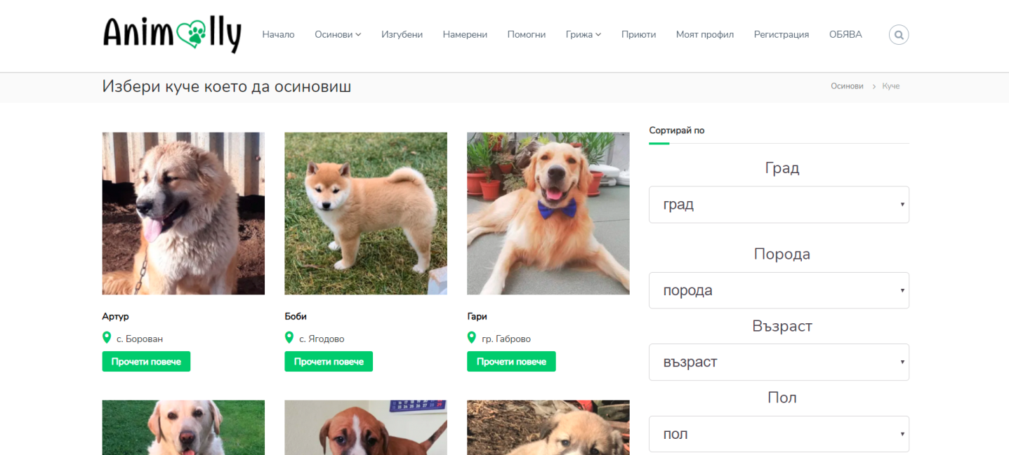

Фигура 13. *Изглед по подразбиране на подстраница „Куче“*

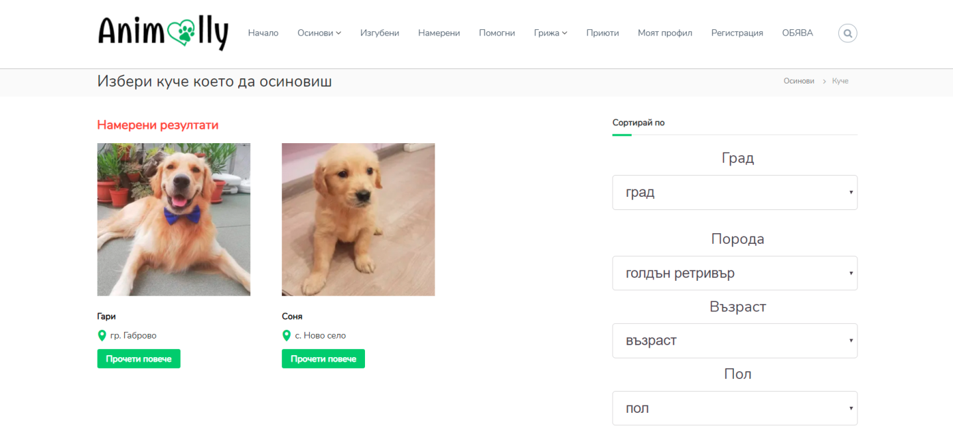

Фигура 14. *Сортиране по критерий Порода – Голдън Ретривър, съобщение за намерени резултати*

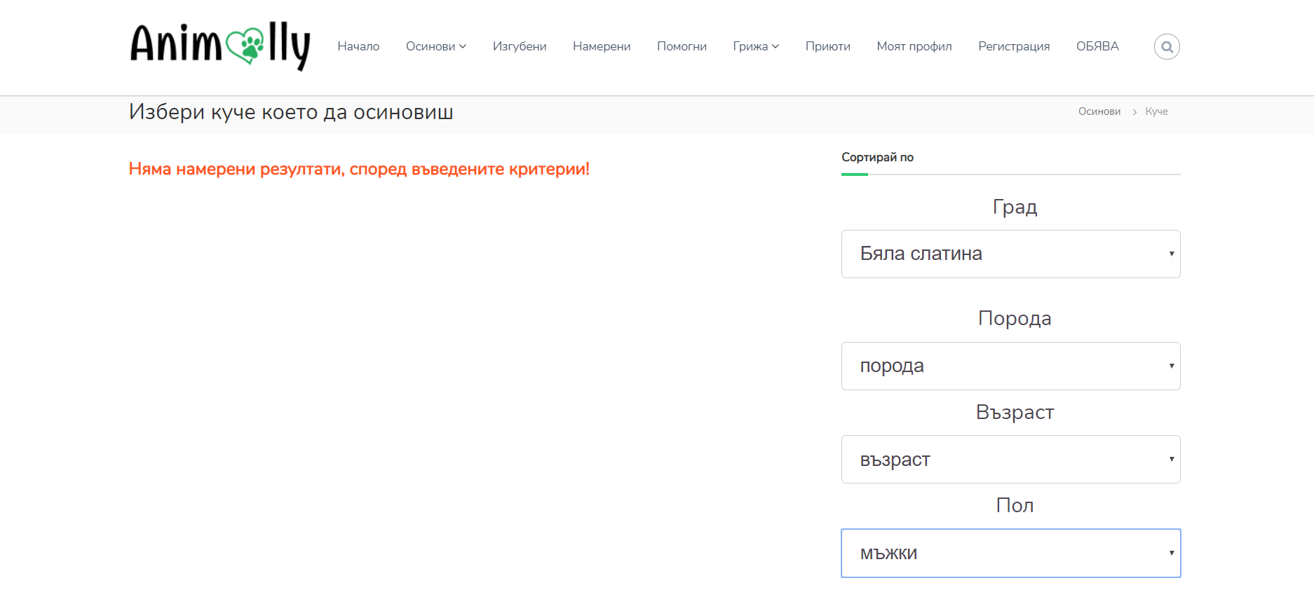

Фигура 15. *Сортиране по критерии Град – Бяла Слатина и Пол – мъжки, съобщение за намерени резултати*

Подстраницата „Коте“ действа по аналогичен начин, с разликата че са показани обяви само за котки, които са дадени за осиновяване, филтрите са аналогични на тези за кучетата - „Град“, „Порода“, „Възраст“ и „Пол“.

Подстраницата „Друго животно“ също действа по аналогичен начин с предходните две, с разликата че там се показват всички други видове животни, които са налични за осиновяване, различни от кучета и котки. При филтрирането полето „порода“ е заменено с „вид животно“, като потребителя има възможност да избира различни видове животни, най-често използваните сред които – гризачи и птици. На фигура 16 е представен изглед по подразбиране на страницата „Друго животно“.

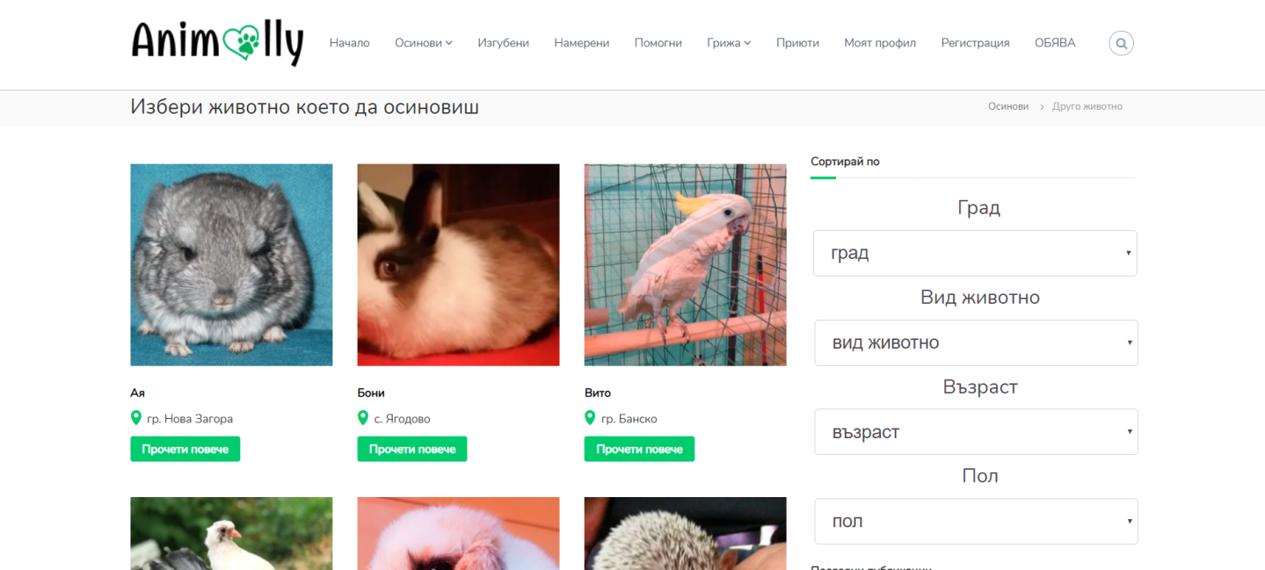

Фигура 16. *Изглед по подразбиране на подстраница „Друго животно“*

3.2.3. Страница „Изгубени“

В тази страница потребителите имат възможност да преглеждат обяви за изгубени животни, публикувани от други потребители. При избиране на обява, може да се проследи подробна информация относно животното, което е изгубено, например подробно описание, град и район в който е изгубено, данни за контакт на потребителя и различни снимки с които да може да го разпознае. На фигура 17 е представен изглед как изглежда една обява за изгубено животно. Акцентът тук е върху снимките и заглавието, на които е много важно да се обърне внимание, когато става въпрос за изгубено животно. Защото за да може даден потребител да сигнализира е необходимо да знае как изглежда животното и къде точно е загубено.

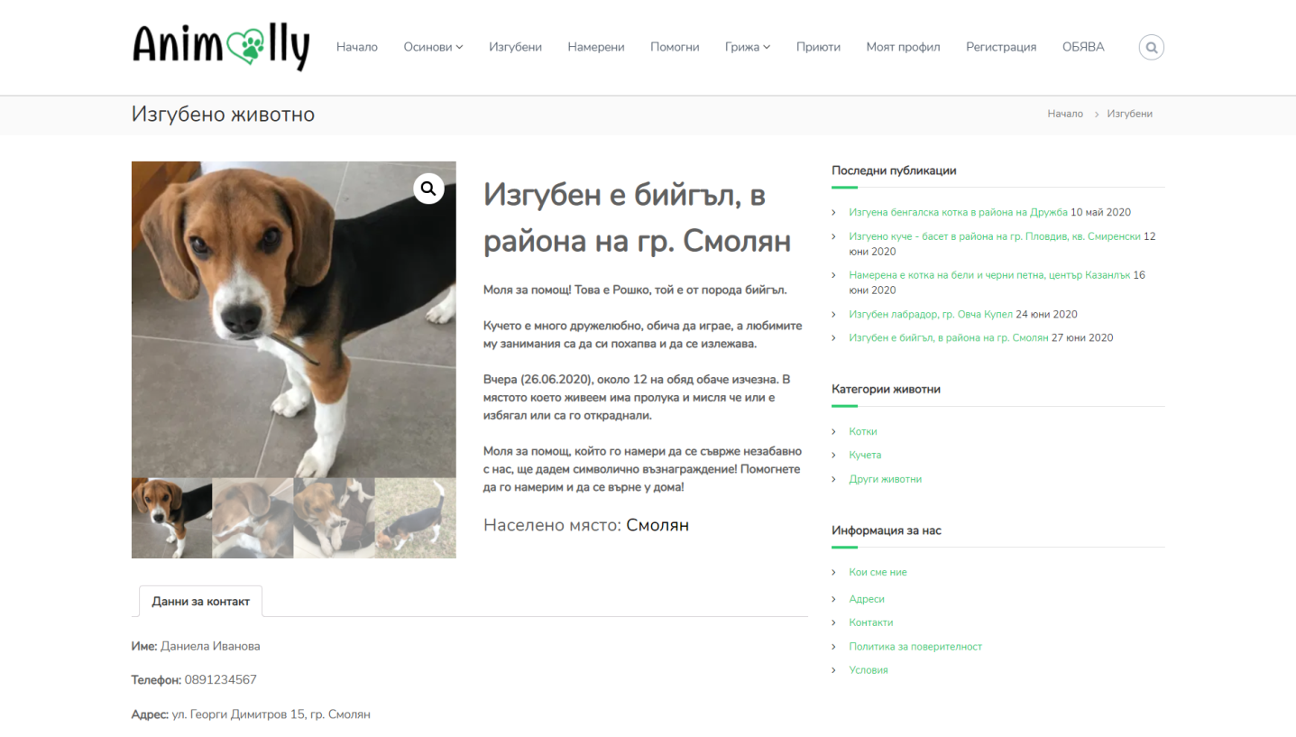

Фигура 17. *Обява за изгубено животно, страница „Изгубени“*

3.2.4. Страница „Намерени“

Тази страница има сходна функционалност със страница „Изгубени“, с основната разлика, че тук хората публикуват обява за намерено животно.

Пример: много често се случва човек да намери изгубено куче и да не знае към кого да се обърне, особено ако то няма някакви данни на нашийника си, които да бъдат в помощ. В този случай потребителите най-често прибягват до споделяне на публични постове във Фейсбук и пресподелянето им от други потребители, за да достигне информацията до възможно най-много хора и евентуално до собственика на животното.

Това само по себе си е дълга и сложна процедура, която не винаги е в помощ на животното, защото най-често хората в такъв случай просто го подминават и предпочитат да не минават през този сложен процес. За това тази страница играе ключова роля в портала за животни в нужда, защото е в най-голяма полза за животните.

Ето как би представлявал един примерен сценарии в който краен потребител използва страницата „Намерени“:

1. Човек намира куче, което смята че е изгубено;
2. Трябва да се съобразят няколко неща, при определянето на това дали животното е изгубено или просто бездомно:
   * Да се проследи дали кучето има нашийник с някаква информация за собствениците;
   * Да се направи кратък анализ на неговото поведение - много кучета, дори тези, които обикновено не се страхуват у дома, изпитват ужас, когато се загубят, това може да бъде лесно забелязано, ако кучето не стои на едно място, върти се често, оглежда се, скимти, по някога може да вие и лае от страх;
   * Дали има обозначителен маркер, от общината, указващ че кучето е бездомно;
3. След изпълнението на стъпка 2 и установяването че животното е изгубено, потребителят го взема временно вкъщи;
4. Потребителят е длъжен да прегледа обявите за изгубени животни в портала, за да провери дали такава обява не е публикувана и да се избегне евентуално объркване;
   * При съществуваща обява сценарият е ясен – може да добави коментар под обявата на изгубеното животно или да се свърже със собственика като открие неговите контакти в секцията „Данни за контакт“;
   * Ако обаче обява с това животно не съществува, потребителят трябва да си направи регистрация в портала;
5. След направена регистрация в портала, потребителят трябва да добави обява с категория „Намерено“, да добави данните си за контакт, да качи снимки на животното и да даде подробно описание, къде и кога е намерено то, включително населено място и състояние;

3.2.5. Страница „Помогни“

Тази страница играе ключова роля в целите на уеб портала за животни в нужда, тъй като предоставя възможност на потребителите да получат или да предоставят помощ на други хора, нуждаещи се от подкрепа за своето животно. Има обяви, от категория „помогни“, които дават възможност потребителите да публикуват от какво имат нужда, свързано с техен домашен любимец или с друг такъв. Също може да бъдат добавени снимки, описание, данни за контакт и населено място.

Много често в социалните мрежи има най-различни публикации на хора събиращи дарения, за домашни любимци които спешно имат нужда от помощ. Най-честитят пример за такъв вид публикации е когато, даден човек се нуждае спешно от средства за лечение на своя домашен любимец. С портала за животни в нужда това може да стане много по-бързо, тъй като има обособено място за тази цел, без губене на време за споделяне и пресподеляне на публикации в социалните мрежи.

Друг често срещан пример за този вид обяви е нуждата от транспорт от едно място до друго на собственик и домашен любимец или на бездомно животно в нужда. Много чест случай е хора да публикуват в социалните мрежи че се нуждаят от транспорт за себе си и домашен любимец до даден град, но поради липса на собствен автомобил няма как да се придвижат. В такъв случай, използвайки приложението за животни в нужда те могат да публикуват обява с данни за контакт и описание от какво точно се нуждаят, като други потребители ще имат възможност да разгледат обявите, да добавят коментари или да се свързват с тях по посочените контакти.

Обявите не се ограничават само до събиране на средства и нужда от транспорт, те могат да включват най-различни нужди свързани с домашните любимци, например нужда от храна, нужда от пособия. Хора които искат да помогнат на бездомно животно, а нямат възможност също могат да публикуват такъв тип обяви с информация за него, например къде се намира, от какво има нужда и как може да му се помогне както и много други.

3.2.6. Страница „Грижа“

Страница „Грижа“ е съставена от няколко подстраници - За кучето“, „За котето“, „За гризачите“ и „За птиците“. Тази страница и нейните подстраници са изцяло с информативна цел. Те съдържат различни статии с информация, полезна за хората които отглеждат различни видове животни.

Подстраницата „За кучето“ съдържа различни информативни публикации свързани само с кучетата. Например – какво трябва да знаем преди да осиновим куче, различните видове кучешки породи, как да храним нашето куче, как да тренираме нашият любимец, различни ситуации с кучета – например как да пътуваме с куче, какво трябва да знаем за поддръжката на козината на животните, какви витамини трябва да приемат, информация за кучешки хотели и училища, информация за честите кучешки болести и много други. Тези публикации са от голяма полза за хора, които до сега не са притежавали любимец или притежават, но искат да са информирани за всички грижи които трябва да полагат за него за да е в добро здраве.

Подстраница „За котето“, съдържа сходни по вид публикации, но свързани изцяло с котките. Тук също могат да бъдат разгледани различни статии, които биха били полезни в отглеждането на едно здраво и щастливо коте. Например – какво трябва да знаем за котките, породи, от какво се нуждаят котките вкъщи, как да ги храним, поведение и характер, как ги къпем, кои са най-честите проблеми когато имаме котка, как да поддържаме козината, алергични реакции и много други полезни и информативни публикации, за желаещите да разберат повече за отглеждането на котки у дома.

Подстраници „За гризачите“ и „За птиците“, също съдържат сходни по вид публикации като предишните две страници, с разликата че тук те са изцяло за гризачите и птиците. Например как да отглеждаме гризачи вкъщи, гризачите през зимата, как да почистваме клетките, как да почистваме гризачите, болести при гризачи, опасни предмети за птиците, как да храним птици правилно, как можем да поддържаме перата на птиците, защо понякога птиците ни кълват, възможно ли е да пътуваме с гризач/птица и много други полезни четива във връзка с тях.

Тук можем да намерим, всичката необходима информация за нашия домашен любимец независимо от неговия вид, размер и нрав.

3.2.7. Страница „Приюти“

В тази страница потребителите имат възможност да търсят приюти на територията на България в различни въведени от тях градове и да проследяват информация за тях. Например, ако потребител въведе град Пловдив, ще види всички приюти и детайли за тях, в за конкретния град. Ако е избрал населено място в което няма приюти, ще види насочващо съобщение с информация, че във въведеното населено място няма приюти и може да избере друго такова.

3.2.8. Секция „Моят профил“

Тази секция дава възможност на потребителя да влезе с потребителско име или имейл адрес и парола в системата. Има опция за избор „Запомни ме“, с което ще си гарантира че ще остане разпознат в системата. При забравена парола, може да избере бутона „Забравена парола?“ и да въведе нова парола за своя потребителски профил. Ако потребителското име и парола не съществува се появява информационно съобщение за грешка. На фигура 18 е представен примерен изглед на секцията „Моят профил“ чрез която потребител може да влезе в системата. След успешен вход в портала, потребителят е пренасочен към началната страница.

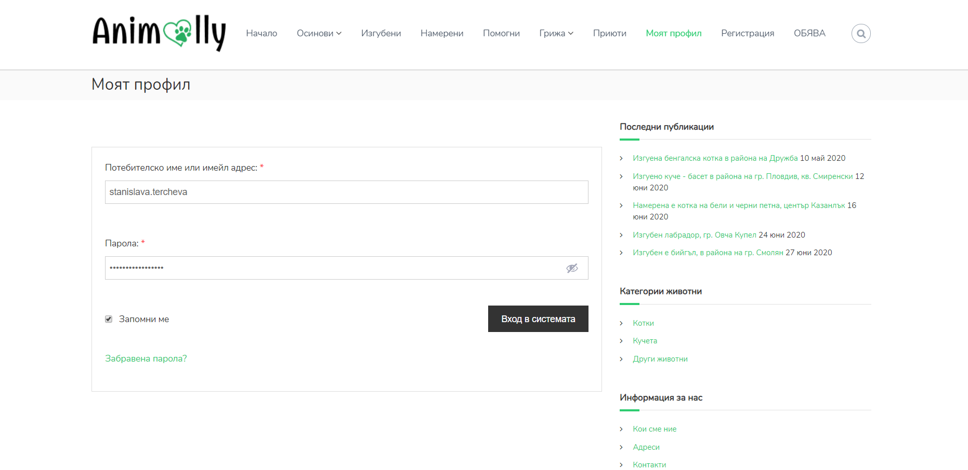

Фигура 18. *Изглед на секцията „Моят профил“*

3.2.9. Секция „Регистрация“

Тази секция дава възможност на нерегистриран потребител, да се регистрира в системата. Той трябва да въведе набор от задължителни потребителски данни, за да се регистрира успешно. Задължителни данни за регистрация са – „Потребителско име“, „Име“, „Фамилия“, „Телефонен номер“, „Имейл адрес“ и „Парола“. След успешно въвеждане на данните, потребителят има възможност да влезе в системата през секцията „Моят профил“.

3.2.10. Секция „Обява“

Тази секция включва форма за попълване на цялата информация, която е необходима за да може регистриран потребител да публикува обява.

Формата е структурирана по следния начин:

* „Категория обява“ - включва следните категории, от които потребителя може да избере само една, „За осиновяване“, „Изгубено животно“, „Намерено животно“, „Помощ за животно“;
* Заглавие на обявата – тук потребителя трябва да посочи подходящо заглавие, съответстващо на категорията. Например, ако публикува обява за изгубено животно, в заглавието е добре да укаже, че животното е изгубено, какво е то и къде е изгубено;
* Описание – в тази секция, потребителя може да даде различни детайли относно обявата, която публикува. Например, при намерено животно описанието може да включва подробна информация къде е намерено животното, в колко часа е намерено, какво е неговото състояние и къде се намира то в момента на публикуването на обявата;
* Населено място – този падащ списък съдържа всички населени места в България и цели да укаже къде се намира животното в момента на публикуването;
* Добави снимки – в тази секция потребителят може да добави снимки на животното, за което публикува обявата;
* Данни за контакт – представлява секция в която потребителя дава своите лични данни, чрез които други потребители могат да се свързват с него. Тя включва „Име“, „Телефон“ и „Адрес“, като полето Адрес не е задължително.

Публикуването на обява и нейните секции е изобразено на фигура 19.

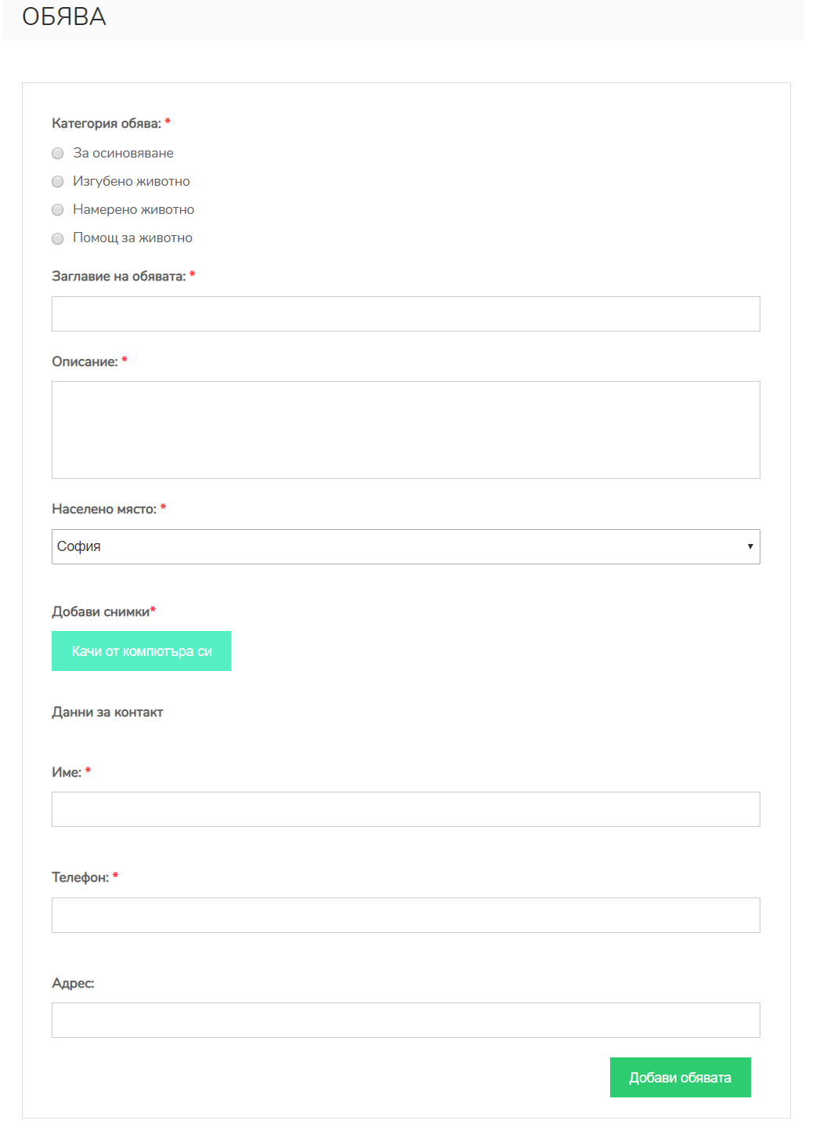

Фигура 19. *Изглед на секцията „Обява“*

3.3. UML Диаграми на приложението

Унифицираният език за моделиране (на английски: Unified Modeling Language, UML) e графичен език, който се използва за визуализиране, специфициране, конструиране и документиране на елементите на една софтуерна система.

В UML съществуват 13 официални типа диаграми, като части от един тип легално могат да бъдат използвани в друг. Те са:

* Диаграма на дейност (Activity diagram) - описва процедурното и паралелно поведение;
* Клас диаграма (Class diagram) - описва класове от обекти и връзките между тях;
* Диаграма на комуникация (Communication diagram) - описва взаимодействията между обектите, като особено внимание се отделя на връзките между тях;
* Диаграми на компоненти (Component diagram) - описва структурата и връзките между компонентите;
* Съставни структури (Composite structure) - предназначението им е за декомпозиция на клас по време на изпълнение;
* Диаграма за разгръщане (Deployment diagram) - разгръщане на артефактите във възлите;
* Диаграма за преглед на взаимодействието (Interaction overview) - комбинация от диаграми на последователност и дигарами за дейност;
* Диаграма на обекти (Object diagram) - за представяне на примерни конфигурации на инстанции;
* Диаграма на пакети (Package diagram) - йерархична структура по време на компилиране;
* Диаграма на последователност (Sequence diagram) - служи за представяне на взаимодействието между обектите, като се набляга върху последователностите;
* Диаграма на машина за състояние (State machine diagram) - описва как събитията променят обекта по време на неговия живот;
* Диаграма за време (Timing diagram) - взаимодействие между обекти, като се набляга върху синхронизацията;
* Случай на употреба (Use case) - Представя начина на взаимодействие между потребител и система.

На фигура 20 е представена UML Use case диаграма, която визуализира цялостния процес в портала за животни в нужда, различните роли потребители и техните права на достъп.

На фигура 21 е представена UML Activity диаграма, описваща поведението на обектите при добавяне на нова обява и стъпките през които се преминава до достигането на крайната цел – успешно публикуване.

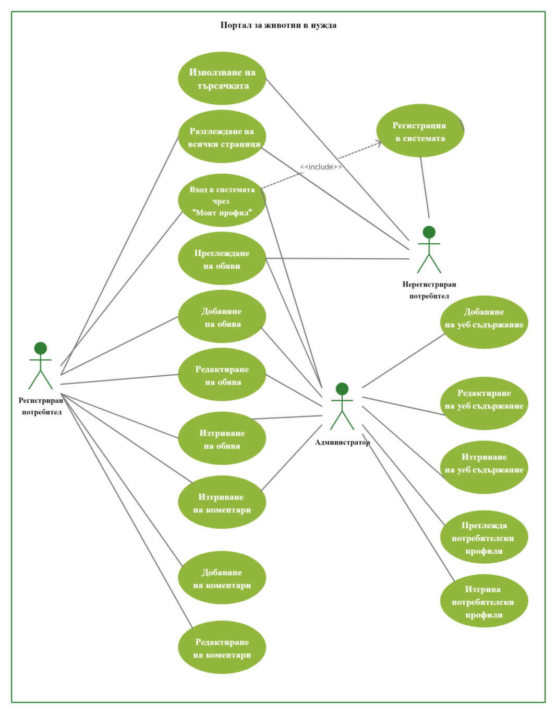

Фигура 20. *UML Use case диаграма, визуализираща цялостния процес в портала*

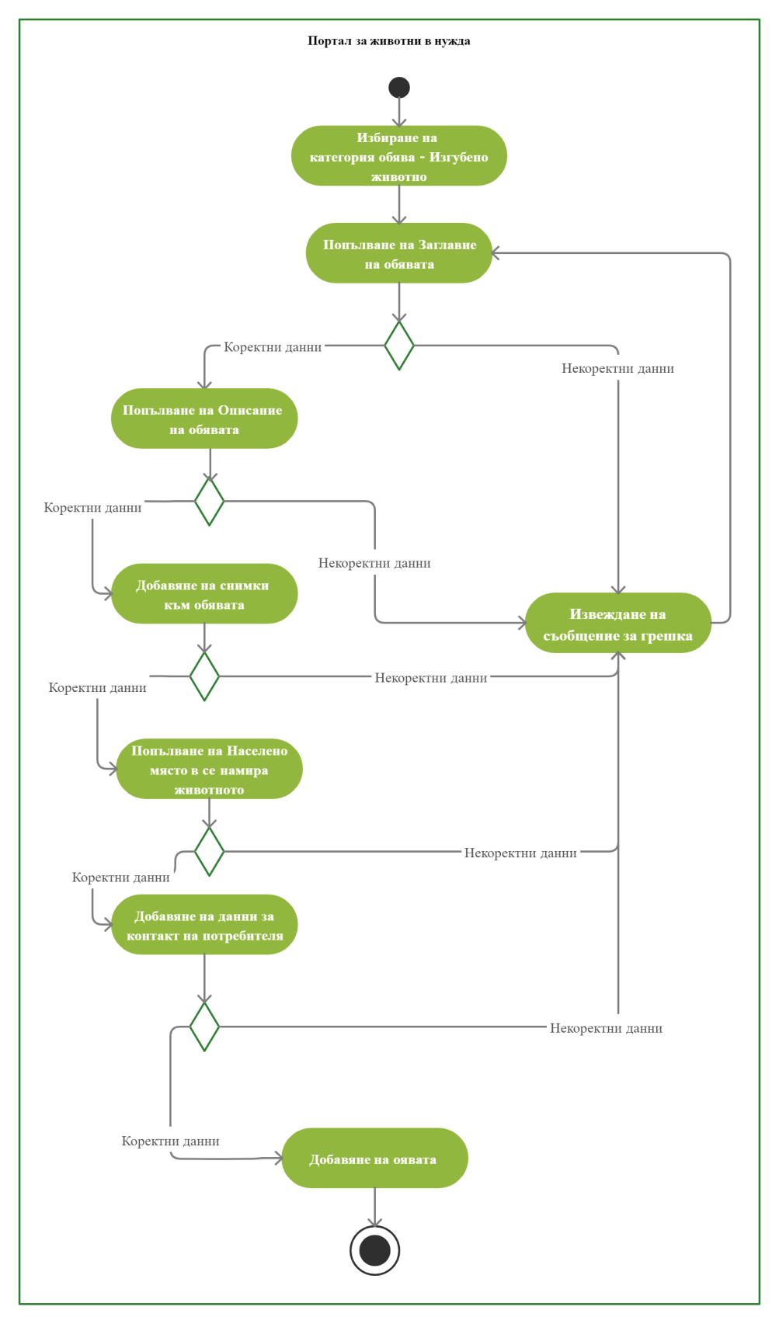

Фигура 21. *UML Activity диаграма, описваща добавянето на нова обява*

3.4. Описание на дизайна

Една от най-важните стъпки, преди разработването на уеб платформа, е изграждане на ясна представа, как точно ще изглежда уеб сайта и неговият дизайн. Първото и най-очевидно съображение при избора на дизайн, е че трябва да има готова идея на тематиката и типа на уеб платформата, която ще се разработва. Уеб сайтът разглеждан в настоящата дипломна разработка, спада към тип - сайт с цел подпомагане. Платформите от този тип трябва да бъдат удобни за потребителя, да имат лесна навигация, да използват подходящи шрифтове, цветове и други елементи на дизайна, които да са възможно най-опростени, без излишни детайли. Друга ключова тяхна характеристика е да са лесно достъпни от всякакви устройства, които да дават възможност на потребителя да има достъп до платформата по всяко време.

3.4.1. Избор на цветове

Светът около нас е обагрен в цветове. Влиянието и значението им в нашето ежедневие е неминуемо, въпреки че не го осъзнаваме. С тях дори описваме и свързваме своите емоции и асоциации. Учените се вълнуват от значението на цветовете във всеки един аспект от човешкото съществуване още от древни времена. Съществуват редица научни направления, които се занимават с разкриване силата на внушението им. Психологията на цветовете е едно от тях. Тя се използва ексклузивно във всеки вид дизайн – онлайн и офлайн. Уеб дизайнът не е изключение. Интернет е също толкова необятно и пъстро пространство, колкото е и реалният външен свят. Например, когато говорим за Електронна търговия, от особено значение е онлайн продуктите да са цветово издържани, за да носят успешни конверсии и повече продажби. [13]

Разбира се тези цветове са обединени в така нареченото цветно колело. То представлява логическа подредба на чистите цветове, като се използва за онагледяване на връзката между основните цветове, както и за демонстрация това как смесването на два или повече цвята създава нови цветове.

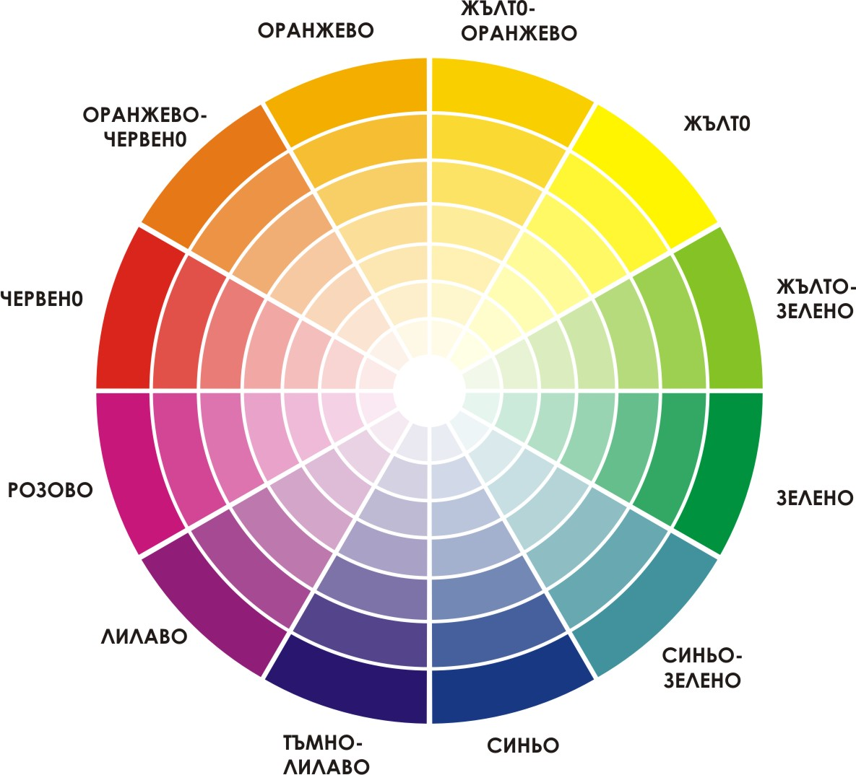

Фигура 22. *Цветно колело*

В настоящата разработка, също е обърнато внимание на този много важен аспект от дизайна и как той влияе върху крайния потребител. За основен цвят, който присъства главно в уеб сайта е избран именно зеленият цвят в комбинация с бял и различни нюанси на сивото.

Зеленото е главния действащ цвят поради неговото значение, а именно защото зеленото е цветът на природата. Този цвят символизира растежа, хармонията, свежестта и плодородието. Зеленото има силна емоционална кореспонденция с безопасността. Точно заради тези свои характеристики, зеления цвят е много подходящ за разработваната платформа, тъй е метафора за безопасността на всяко нуждаещо се животно и поради това, че е цветът на природата се доближава най-много до тематиката на уеб сайта. [14]

Комбинацията му с белия цвят, оказва същото въздействие тъй като той има сходни характеристики. Бялото е свързано със светлина, доброта, невинност и чистота. Счита се за цвят на съвършенството, също и означава безопасност и вяра. [14]

3.4.2. Адаптивен изглед

В днешни дни мобилните устройства все повече навлизат в нашето ежедневие и използването на адаптивен (responsive) изглед е почти задължително. Сайтове с такъв дизайн са лесно достъпни от всякъде и имат уеднаквен изглед на почти всички устройства. Адаптивния изглед не решава само проблемът с мобилните устройства и таблетите, но и този с разликата в резолюциите на различните екрани, което също е много важно за крайния потребител.

Точно поради тези причини, за дипломната разработка е много важно крайният потребител да има улеснен достъп от всякъде до уеб платформата. Заради това, тя използва адаптивен изглед, като се стреми да е в удобство на всички потребители. На фигура 23 е представен адаптивния изглед на уеб сайта от мобилно устройство.

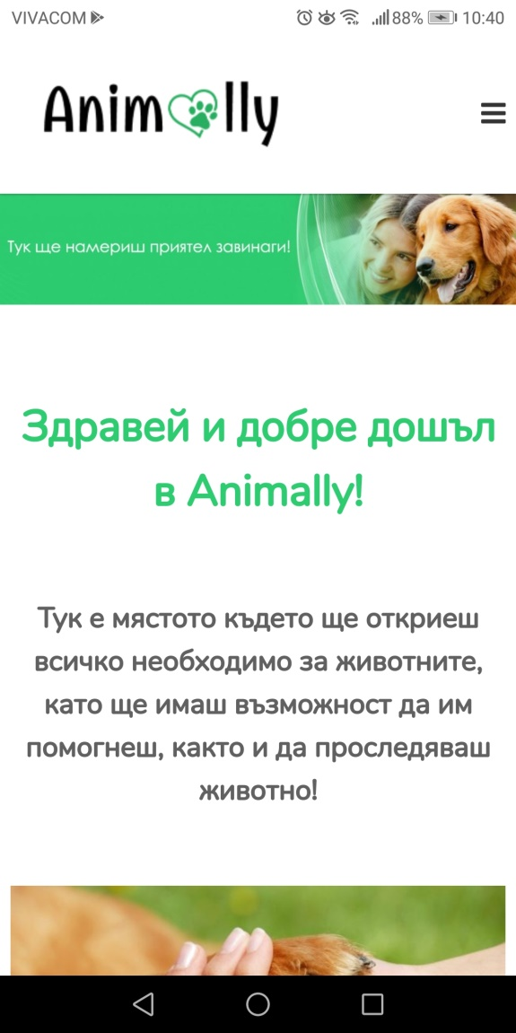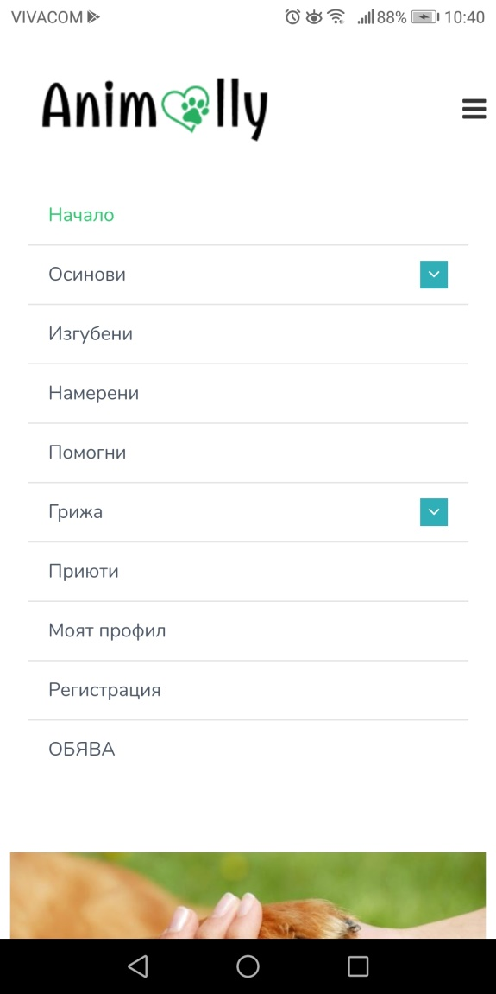

Фигура 23. *Изглед на мобилно приложение*

Глава четвърта - Реализация и програмен код

* 1. Реализация на базата данни

Базата данни, която е реализирана в портала за животни в нужда, съдържа 6 основни таблици.

* + 1. Таблица Потребители

Съдържа, всички характеристики, които един регистриран потребител притежава – уникален идентификатор на потребител, потребителско име, парола, имейл адрес, собствено име, фамилно име, телефон и дата на регистриране.

* + 1. Таблица Публикации

Таблицата публикации притежава всички характеристики, които дадена публикация в платформата притежава – уникален идентификатор на публикация, уникален идентификатор на потребител, дата на публикуване, съдържание, заглавие, прикачени снимки, уникален идентификатор на локация и уникален идентификатор на категория.

* + 1. Таблица Животни

В таблицата за животни, се съхраняват всички данни за всяко едно животно – уникален идентификатор на животно, име, описание, тип/вид – например куче, котка и т.н., порода, пол, уникален идентификатор на локация, уникален идентификатор на категория и уникален идентификатор на публикация.

* + 1. Таблица Коментари

Таблицата с коментари се съхраняват данните за всеки публикуван коментар под всяка публикация в уебсайта – уникален идентификатор на коментар, собствено име на потребител, имейл адрес на потребител, дата на публикуване на коментар, уникален идентификатор на публикация и уникален идентификатор на потребител.

* + 1. Таблица Локации

Тук, се съхраняват данните за всяко едно населено място на територията на България, което потребител има възможност да въведе при публикуване на обява – уникален идентификатор на локация и име на населено място.

* + 1. Таблица Категории

Тази таблица съдържа – уникален идентификатор на категория и име на категория, като категориите са типовете обяви, които потребител може да публикува - „За осиновяване“, „Изгубено животно“, „Намерено животно“, „Помощ за животно“.

На фигура 24 е представена диаграма на базата данни и на взаимовръзките между отделните таблици.

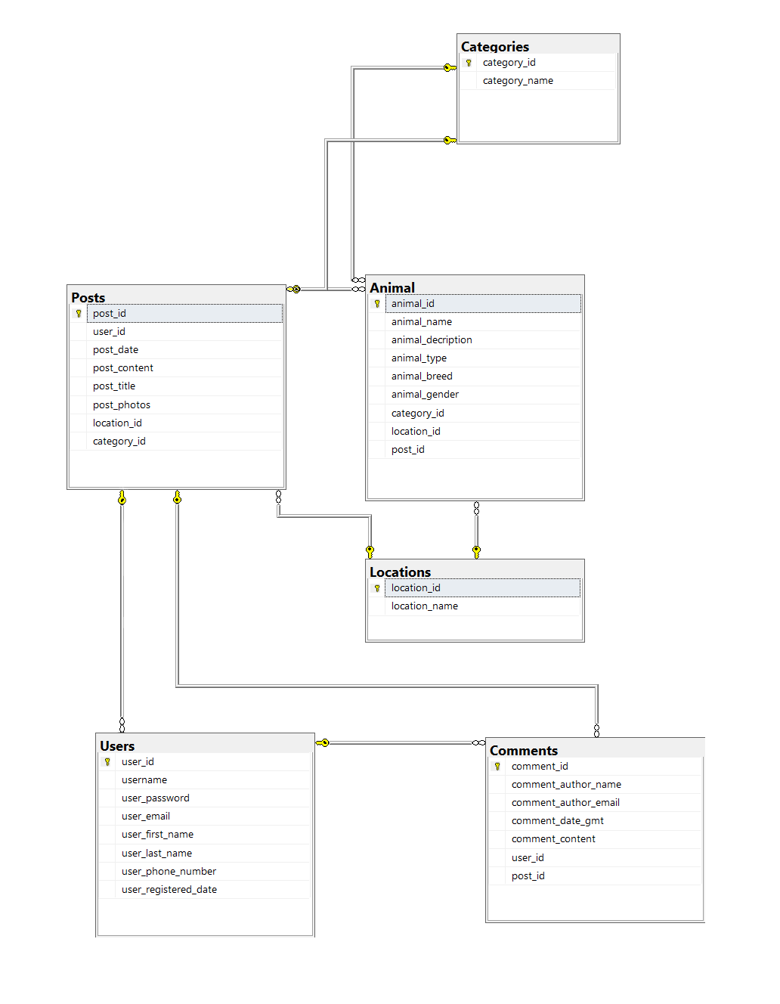

Фигура 24. *Диаграма на базата данни на портала*

* 1. Програмна реализация

В тази секция са представени модулите и програмния код с обяснения на някои от основните градивни компоненти на уеб приложението. Както подробно е описано в глава втора, подточка 2.1, приложението е разработено чрез технологията ASP.NET и написано на програмния език C Sharp.

* + 1. Модел Животно

namespace Animally.Models

{

public class Animal

{

public int Id { get; set; }

public string Name { get; set; }

public string Description { get; set; }

public string Type { get; set; }

public string Breed { get; set; }

public string Gender { get; set; }

public int CategoryId { get; set; }

public int LocationId { get; set; }

public int PostId { get; set; }

// Дефиниране на конструктор с данни за всяко животно

public Animal(int id, string name, string description, string type, string breed, string gender, int categoryId, int locationId, int postId)

{

this.Id = id;

this.Name = name;

this.Description = description;

this.Type = type;

this.Breed = breed;

this.Gender = gender;

this.CategoryId = categoryId;

this.LocationId = locationId;

this.PostId = postId;

}

public Animal()

{

}

// Дефиниране на метод за четене на всички записи за животни от базата данни

public static List<Animal> GetAll()

{

List<Animal> allAnimals = new List<Animal>() {};

MySqlConnection conn = DB.Connection();

conn.Open();

MySqlCommand cmd = conn.CreateCommand() as MySqlCommand;

cmd.CommandText = @"SELECT * FROM animal;";

MySqlDataReader rdr = cmd.ExecuteReader() as MySqlDataReader;

while(rdr.Read())

{

int animalId = rdr.GetInt32(0);

string animalName = rdr.GetString(1);

string animalDescription = rdr.GetString(2);

string animalType = rdr.GetString(3);

string animalBreed = rdr.GetString(4);

string animalGender = rdr.GetString(5);

int categoryId = rdr.GetInt32(6);

int locationId = rdr.GetInt32(7);

int postId = rdr.GetInt32(8);

Animal newAnimal = new Animal(animalId, animalName, animalDescription, animalType, animalBreed, animalGender, categoryId, locationId, postId);

allAnimals.Add(newAnimal);

}

conn.Close();

if (conn != null)

{

conn.Dispose();

}

return allAnimals;

}

// Дефиниране на метод за запазване на запис в базата данни

public void Save()

{

MySqlConnection conn = DB.Connection();

conn.Open();

var cmd = conn.CreateCommand() as MySqlCommand;

cmd.CommandText = @"INSERT INTO animal (name, description, type, breed, gender, categoryId, locationId, postId)

VALUES (@Name, @Description, @Type, @Breed, @Gender, @CategoryId, @LocationId, @PostId);";

MySqlParameter name = new MySqlParameter();

cmd.Parameters.AddWithValue("@Name", this.Name);

MySqlParameter description = new MySqlParameter();

cmd.Parameters.AddWithValue("@Description", this.Description);

MySqlParameter type = new MySqlParameter();

cmd.Parameters.AddWithValue("@Type", this.Type);

MySqlParameter breed = new MySqlParameter();

cmd.Parameters.AddWithValue("@Breed", this.Breed);

MySqlParameter gender = new MySqlParameter();

cmd.Parameters.AddWithValue("@Gender", this.Gender);

MySqlParameter categoryId = new MySqlParameter();

cmd.Parameters.AddWithValue("@CategoryId", this.CategoryId);

MySqlParameter locationId = new MySqlParameter();

cmd.Parameters.AddWithValue("@LocationId", this.LocationId);

MySqlParameter postId = new MySqlParameter();

cmd.Parameters.AddWithValue("@PostId", this.PostId);

cmd.ExecuteNonQuery();

this.Id = (int) cmd.LastInsertedId;

conn.Close();

if (conn != null)

{

conn.Dispose();

}

}

// Дефиниране на метод за редактиране на вече съществуващ запис в базата данни

public void Update()

{

MySqlConnection conn = DB.Connection();

conn.Open();

var cmd = conn.CreateCommand() as MySqlCommand;

cmd.CommandText = @"UPDATE animal SET name = @Name, description = @Description,

type = @Type, breed = @Breed, gender = @Gender WHERE id = @Id;";

MySqlParameter name = new MySqlParameter();

cmd.Parameters.AddWithValue("@Name", this.Name);

MySqlParameter description = new MySqlParameter();

cmd.Parameters.AddWithValue("@Description", this.Description);

MySqlParameter type = new MySqlParameter();

cmd.Parameters.AddWithValue("@Type", this.Type);

MySqlParameter breed = new MySqlParameter();

cmd.Parameters.AddWithValue("@Breed", this.Breed);

MySqlParameter gender = new MySqlParameter();

cmd.Parameters.AddWithValue("@Gender", this.Gender);

cmd.ExecuteNonQuery();

conn.Close();

if (conn != null)

{

conn.Dispose();

}

}

// Дефиниране на метод за изтриване на запис от базата даннии

public void Delete()

{

MySqlConnection conn = DB.Connection();

conn.Open();

var cmd = conn.CreateCommand() as MySqlCommand;

cmd.CommandText = @"DELETE FROM animal WHERE id = @Id;";

MySqlParameter id = new MySqlParameter();

cmd.Parameters.AddWithValue("@Id", this.Id);

cmd.ExecuteNonQuery();

conn.Close();

if (conn != null)

{

conn.Dispose();

}

}

// Дефиниране на метод за търсене на запис в базата данни

public static Animal Find(int id)

{

MySqlConnection conn = DB.Connection();

conn.Open();

var cmd = conn.CreateCommand() as MySqlCommand;

cmd.CommandText = @"SELECT * FROM animals WHERE id = @findId;";

MySqlParameter findId = new MySqlParameter();

cmd.Parameters.AddWithValue("@findId", id);

var rdr = cmd.ExecuteReader() as MySqlDataReader;

int animalId = 0;

string animalName = "";

string animalDescription = "";

string animalType = "";

string animalBreed = "";

string animalGender = "";

int categoryId = 0;

int locationId = 0;

int postId = 0;

while (rdr.Read())

{

animalId = rdr.GetInt32(0);

animalName = rdr.GetString(1);

animalDescription = rdr.GetString(2);

animalType = rdr.GetString(3);

animalBreed = rdr.GetString(4);

animalGender = rdr.GetString(5);

categoryId = rdr.GetInt32(6);

locationId = rdr.GetInt32(7);

postId = rdr.GetInt32(8);

}

Animal foundAnimal = new Animal(animalId, animalName, animalDescription, animalType, animalBreed, animalGender, categoryId, locationId, postId);

conn.Close();

if (conn != null)

{

conn.Dispose();

}

return foundAnimal;

}

}

}

* + 1. Контролер Акаунт

Част от функционалностите на Акаунт Контролера – Вход в системата, създаване на акаунт, изход от системата, регистрация и смяна на парола.

namespace Animally.Controllers

{

[Authorize]

[InitializeSimpleMembership]

public class AccountController : Controller

{

// GET: /Account/Login

[AllowAnonymous]

public ActionResult Login(string returnUrl)

{

ViewBag.ReturnUrl = returnUrl;

return View();

}

// POST: /Account/Login

[HttpPost]

[AllowAnonymous]

[ValidateAntiForgeryToken]

public ActionResult Login(LoginModel model, string returnUrl)

{

if (ModelState.IsValid && WebSecurity.Login(model.Username, model.Email, model.Password, persistCookie: model.RememberMe))

{

return RedirectToLocal(returnUrl);

}

// Съобщение за грешка при невалидни потребителски данни

ModelState.AddModelError("", "Въведените данни са невалидни!");

return View(model);

}

// POST: /Account/LogOut

[HttpPost]

[ValidateAntiForgeryToken]

public ActionResult LogOut()

{

WebSecurity.Logout();

return RedirectToAction("Index", "Home");

}

// GET: /Account/Register

[AllowAnonymous]

public ActionResult Register()

{

return View();

}

// POST: /Account/Register

[HttpPost]

[AllowAnonymous]

[ValidateAntiForgeryToken]

public ActionResult Register(RegisterModel model)

{

if (ModelState.IsValid)

{

try

{

WebSecurity.CreateUserAndAccount(model.Username, model.Password, model.FirstName, model.LastName, model.Email,

model.PhoneNumber);

WebSecurity.Login(model.Username, model.Email, model.Password);

return RedirectToAction("Index", "Home");

}

catch (MembershipCreateUserException e)

{

ModelState.AddModelError("", ErrorCodeToString(e.StatusCode));

}

}

return View(model);

}

// GET: /Account/ChangePassword

public ActionResult ChangePassword(ManageMessageId? message)

{

ViewBag.StatusMessage =

message == ManageMessageId.ChangePasswordSuccess ? "Вашата парола за достъп беше сменена успешно!"

: message == ManageMessageId.SetPasswordSuccess ? "Вашата парола беше зададена."

: "";

ViewBag.HasLocalPassword = OAuthWebSecurity.HasLocalAccount(WebSecurity.GetUserId(User.Identity.Username));

ViewBag.ReturnUrl = Url.Action("ChangePassword");

return View();

}

// POST: /Account/ChangePassword

[HttpPost]

[ValidateAntiForgeryToken]

public ActionResult ChangePassword(LocalPasswordModel model)

{

bool hasLocalAccount = OAuthWebSecurity.HasLocalAccount(WebSecurity.GetUserId(User.Identity.Username));

ViewBag.HasLocalPassword = hasLocalAccount;

ViewBag.ReturnUrl = Url.Action("ChangePassword");

if (hasLocalAccount)

{

if (ModelState.IsValid)

{

bool changePasswordSucceeded;

try

{

changePasswordSucceeded = WebSecurity.ChangePassword(User.Identity.Username, model.OldPassword, model.NewPassword);

}

catch (Exception)

{

changePasswordSucceeded = false;

}

if (changePasswordSucceeded)

{

return RedirectToAction("ChangePassword", new { Message = ManageMessageId.ChangePasswordSuccess });

}

else

{

ModelState.AddModelError("", "Въведената парола е невалидна!");

}

}

}

else

{

ModelState state = ModelState["OldPassword"];

if (state != null)

{

state.Errors.Clear();

}

if (ModelState.IsValid)

{

try

{

WebSecurity.CreateUserAndAccount(model.Username, model.Password, model.FirstName, model.LastName, model.Email,

model.PhoneNumber);

return RedirectToAction("ChangePassword", new { Message = ManageMessageId.SetPasswordSuccess });

}

catch (Exception)

{

ModelState.AddModelError("",

String.Format("Създаването на акаунт беше неуспешно. Акаунт с потребителско име \"{0}\" вече съществува!", User.Identity.Username));

}

}

}

return View(model);

}

}

}

Заключение и постигнати цели

Заключението, което може да се направи, е че поставените цели зададени в началото на дипломната разработка са постигнати. В допълнение, по време на разработката бяха анализирани и други платформи и подобни области, които спомогнаха за изпълняването на целите и подобряването на платформата. Не на последно място, бяха разкрити и някои важни области за бъдещо развитие на тематиката.

**Цел 1**: Да бъде реализиран краен софтуерен продукт, който да е универсално решение за хора, имащи нужда от помощ или искащи да помогнат на животни, в беда или без дом.

От поставената цел произтекоха набор от задачи чието изпълнение е анализирано в таблицата по-долу:

|  |  |
| --- | --- |
| **Задача** | **Анализ на резултата** |
| Да се осигури интуитивен и адаптивен изглед, с възможност за лесно и бързо навигиране в системата; | Приложението интегрира интуитивен и адаптивен уеб дизайн, чрез който се постига бързо ориентиране и навигиране в платформата. Представено е в глава трета, подточка 3.4.2. |
| Да се предостави възможност за създаване на потребителски профил и вход в портала; | В глава трета, подточка 3.2.8 се проследява цялостната разработка и съчетаните технологии, за крайния резултат да представлява динамичен уеб портал за животни в нужда, като е включен цялостен потребителски профил за взаимодействие със системата. |
| Да се реализира платформа за споделяне на обяви при изгубено или намерено животно с необходимите детайли – район в който е намерено, описание на състоянието му и други конкретни детайли; | Потребителят има възможност да избира категория обява и подробно описание предоставено и описано в глава трета, подточка 3.2.10. |
| Да бъде обособено място, където потребителите да имат възможност да добавят обяви, при нужда от помощ – нужда от транспорт на животно, нужда от храна и провизии за домашен любимец и други. | Допълнителната функционалност в страница „Помощ“ предоставя възможност на потребителя да публикува обява от категория помощ, чрез която да опише специфичната помощ от която се нуждае. В глава трета, подточка 3.2.5 е подробно описана тази функционалност. |

Таблица 2. *Постигнати резултати от Цел 1*

**Извод**: На базата на анализа, се вижда, че всички поставени задачи са изпълнени. В дипломната разработка са представени доказателства под формата на теоретична и практическа постановка, включваща множество примери и доказателства.

**Цел 2**: Да се направи проучване и сравнение на други съществуващи платформи.

От поставената цел произтекоха набор от задачи чието изпълнение е анализирано в таблицата по-долу:

|  |  |
| --- | --- |
| **Задача** | **Анализ на резултата** |
| Да се разгледат най-често използваните платформи от съответната проблематика; | В глава първа, се описват най-често използваните платформи на територията на България от подобен тип, свързвани с темата на дипломната работа. |
| Да се направи анализ на достъпността на подобен род платформи, включващ анализ на изгледа и анализ на структурата им; | Въз основа на следните ключови характеристики :   * Целева група * Графичен потребителски интерфейс (дизайн) * Навигация (достъпност на приложението) * Съдържание (важност и структурираност на информацията) * Популярност в интернет пространството * Потребителска оценка   се направи следния анализ, за подобряване на потребителското изживяване и удовлетворяване на неговите нужди. |
| Да се акцентира върху различния тип функционалности на платформи от този тип (с какво превъзхожда другите платформи). | В глава първа се обследват всички най-често използвани портали и техните ключови характеристики на българския пазар. |

Таблица 3. *Постигнати резултати от Цел 2*

**Извод**: Проучването и анализа на съществуващите уеб платформи, от този топ и отсяването на важните им аспекти спомогна за правилното дефиниране и подобряване на цялостната концепция на портала за животни в нужда.

**Цел 3**: Да се разработи, краен софтуерен продукт, удовлетворяващ поставените цели, относно обяви и надеждна комуникация между потребителите;

От поставената цел произтекоха набор от задачи чието изпълнение е анализирано в таблицата по-долу:

|  |  |
| --- | --- |
| **Задача** | **Анализ на резултата** |
| Крайният потребител, да има възможност да публикува обяви за интересуващ го проблем, свързан с животно или домашен любимец. | В глава трета, подточка 3.2.10 се описва технологичната реализация на секция „Обяви“ и нейната подробна функционалност. |
| В секциите “Изгубени”, „Намерени“ и „Помогни“, на всяка обява, всеки регистриран потребител да има възможност да добавя бележки и коментари. | В глава трета, подточка 3.1 се описват потребителските роли в уеб портала и техните нива на достъп. Допълнително има създадени UML диаграми онагледяващи функционалността на портала. |
| Да се разработи механизъм за връзка между потребителите, в реално време, с цел актуалност на данните, улеснена комуникация и бърза реакция. | В глава трета, подточка 3.1 се описват потребителските роли в уеб портала, техните нива на достъп и действия. |

Таблица 4. *Постигнати резултати от Цел 3*

**Извод**: След реализацията на поставените цели, на потребителите е предоставена възможност за динамични действия свързани с основната функционалност на уеб портала.

**Цел 4**:За реализацията на уеб платформата да бъдат използвани актуални похвати и технологии за уеб програмиране както и динамична визуализация на информацията.

От поставената цел произтекоха набор от задачи чието изпълнение е анализирано в таблицата по-долу:

|  |  |
| --- | --- |
| **Задача** | **Анализ на резултата** |
| Да се опишат технологиите за реализация на конкретния софтуерен продукт; | В глава втора, са описани основните технологии за реализацията на уеб портала. |
| Да се добави детайлна информация за отделните компоненти и използвания програмен код. | В глава четвърта, подточка 4.2, са представени модулите и програмния код с обяснения на някои от основните градивни компоненти на уеб приложението. |

Таблица 5. *Постигнати резултати от Цел 4*

**Извод:** На база на описания технологичен набор от инструменти за уеб програмиране, се уеб портала за животни в нужда.

Перспективи за бъдещо развитие

Разработеното уеб приложение е заложено като основа на по-мащабен бъдещ проект. Порталът за животни в нужда разполага с множество предпоставки за иновации и по-нататъшно разширяване на настоящия набор от функционалности.

Някои от основните, предвидени за бъдеща разработка функционалности са следните:

* Разработване на мобилно приложение за Android и iOS с цел осигуряване на по-голяма достъпност до услугите на уеб платформата;
* Възможност за интеграция с други платформи;
* Изготвяне на статистически данни относно активността на конкретен потребител и изменението в популярността на отделните му публикации за дадени времеви периоди;
* Разработване на чат в приложението, за допълнително улеснение;
* Разработване на секция Любими, в която потребител може да добавя обяви, които иска да проследява и да получава известия при промяна в обявата;
* Усъвършенстване на SEO оптимизацията с цел увеличаване на популярността на сайта и по-голямото му разпространение в Интернет пространството.

Използвана литература

Книги

1. **Програмиране за .NET Framework Том 1**, Светлин Наков и колектив, ISBN 954-775-505-6
2. **Програмиране за .NET Framework Том 2**, Светлин Наков и колектив, ISBN: 954-775-672-9
3. **Въведение в програмирането със C#,** Светлин Наков, Веселин Колев и колектив, ISBN 978-954-400-527-6

Интернет ресурси

1. **C Sharp (programming language),** Уикипедия - <https://en.wikipedia.org/wiki/C_Sharp_(programming_language)> [Онлайн] [Цитирано: 11.03.2020r.]
2. **ASP.NET**, Уикипедия - <https://bg.wikipedia.org/wiki/ASP.NET> [Онлайн] [Цитирано: 11.03.2020 r.]
3. **ASP.NET MVC,** Уикипедия - <https://bg.wikipedia.org/wiki/ASP.NET_MVC> [Онлайн] [Цитирано: 11.03.2020.]
4. **Лекционен курс към ФМИ, ПУ "Бази Данни"** - автори проф. д-р Станимир Стоянов, гл. ас. д-р Георги Чолаков [Онлайн] [Цитирано: 11.03.2020.]
5. **Microsoft SQL Server,** Уикипедия **-** <https://en.wikipedia.org/wiki/Microsoft_SQL_Server> [Онлайн] [Цитирано: 22.03.2020 r.]
6. **HTML,** Уикипедия - <https://en.wikipedia.org/wiki/HTML> [Онлайн] [Цитирано: 22.03.2020 r.]
7. **Cascading Style Sheets,** Уикипедия - <https://en.wikipedia.org/wiki/Cascading_Style_Sheets> [Онлайн] [Цитирано: 22.03.2020 r.]
8. **JavaScript,** Уикипедия - <https://en.wikipedia.org/wiki/JavaScript> [Онлайн] [Цитирано: 22.03.2020 r.]
9. **Bootstrap (front-end framework),** Уикипедия - <https://en.wikipedia.org/wiki/Bootstrap_(front-end_framework)> [Онлайн] [Цитирано: 22.03.2020 r.]
10. **Значение на цветовете в уебдизайна**  - <https://cyclamsoft.com/уеб-дизайн-цветове> [Онлайн] [Цитирано: 11.04.2020 r.]
11. **Психология на цветовете в Уеб дизайна** - <https://speedflow.bg/blog/psychology-of-colors-in-web-design/> [Онлайн] [Цитирано: 11.04.2020 r.]